PENGEMBANGAN SISTEM INFORMASI PROMOSI KEPARIWISATAAN DI KABUPATEN BOALEMO

Oleh
ISMET ANTUTA
T3115291

SKRIPSI
Untuk memenuhi salah satu syarat ujian
Guna memperoleh gelar sarjana


PROGRAM SARJANA
TEKNIK INFORMATIKA
UNIVERSITAS ICHSAN GORONTALO
GORONTALO
2019

PERSETUJUAN SKRIPSI

PENGEMBANGAN SISTEM INFORMASI PROMOSI KEPARIWISATAAN DI KABUPATEN BOALEMO

Oleh
ISMET ANTUTA
T3115291

SKRIPSI

Untuk memenuhi salah satu syarat ujian
Guna memperoleh gelar sarajana
Program Studi Teknik Informatika
Ini Telah disetujui oleh Tim Pembimbing

Gorontalo, April 2019

Pembimbing I

Hamsir Saleh, S.Kom M.Kom
NIDN : 0905068101

Pembimbing II

Muh. Faisal, S.Kom M.Kom
NIDN : 0909058904

PENGESAHAN SKRIPSI

PENGEMBANGAN SISTEM INFORMASI PROMOSI DAN PEMASARAN KEPARIWISATAAN DI KABUPATEN BOALEMO

Oleh
ISMET ANTUTA
T3115291

Diperiksa oleh Panitia Ujian Strata Satu (S1)
Universitas Ichsan Gorontalo

- Ketua Penguji
SUDIRMAN MELANGI, M.KOM .........................................

- Anggota
AZWAR, M.KOM .........................................

- Anggota
HAMRIA, M.KOM .........................................

- Anggota
HAMSIR SALEH, M.KOM .........................................

- Anggota
MUH.FAISAL, M.KOM ..........................................

PERNYATAAN SKRIPSI

Dengan ini saya menyatakan bahwa:
- Karya tulis (skripsi) saya ini adalah asli dan belum pernah diajukan untuk mendapatkan gelar akademik (sarjana) baik di Universitas Ichsan Gorontalo maupun di Perguruan Tinggi Lainnya.
- Karya tulis (Skripsi) saya ini adalah murni gagasan, rumusan dan penelitian saysa sendiri, tanpa bantuan pihak lain, kecuali arahan dari Tim Pembimbing.
- Dalam karya tulis (Skripsi) saya ini tidak terdapat karya atau pendapat yang telah dipublikasikan orang lain, kecuali secara tertulis dicantumkan sebagai acuan/sitasi dalam nashkah dan dicantumkan pula dalam daftar pustakan.
- Pernyataan ini saya buat dengan sesungguhnya dan apabila dikemudian hari terdapat penyimpangan dan ketidakbenaran dalam pernyataan ini, maka saya bersedia menerimasanksi akademik berupa pencabutan gelar yang telah diperoleh karena karya tulis ini, serta sanksi lainnya sesuai dengan norma-norma yang berlaku di Universitas Ichsan gorontalo.

Gorontalo, April 2019
Yang Membuat Pernyataan

Ismet Antuta

ABSTRACT

Tourism Promotion and Marketing designed in this system aims to develop a web-based tourism information system in Boalemo district, and produce tourist information systems that are available in tourism agencies in an attractive and easily used manner by users. It is also intended to further introduce tourism in Boalemo District. From the results of making this system, the results of testing the system using the white box method produce a value of V (G) = 4 CC and use black box testing which is considered a system can be applied. Based on the test results obtained, the tourism promotion and marketing information system in Boalemo district can be implemented.
Keywords: Information Systems, Promotion and Marketing, Tourism,

ABSTRAK

Promosi dan Pemasaran Kepariwisataan yang dirancang dalam sistem ini bertujuan untuk mengembangkan sistem informasi kepariwisataan berbasis web di kabupaten Boalemo, serta menghasilkan sistem informasi wisata yang ada di dinas pariwisata secara menarik dan dipakai secara mudah oleh para pengguna. Hal ini dimaksudkan juga untuk lebih memperkenalkan lagi wisata-wisata yang ada di Kabupaten Boalemo. Dari hasil pembuatan sistem ini didapatkan hasil pengujian system menggunakan metode white box menghasilkan nilai V(G) = 4 CC dan menggunakan pengujian black box yang dianggap sistem dapat diterapkan. Berdasarkan hasil pengujian yang didapatkan maka sistem informasi promosi dan pemasaran kepariwisataan di kabupaten Boalemo tersebut dapat diimplementasikan.
Kata kunci : Sistem Informasi,Promosi dan Pemasaran, Pariwisata,

KATA PENGANTAR

Alhamdulillah, penulis dapat menyelesaikan Skripsi ini dengan judul “Pengembangan Sistem Informasi Promosi Kepariwisataan Di Kabupaten Boalemo”, sebagai salah satu syarat ujian akhir guna memperoleh gelar Sarjana Komputer pada Program Studi Teknik Informatika Fakultas Ilmu Komputer Universitas Ichsan Gorontalo.
Penulis menyadari sepenuhnya bahwa Skripsi ini tidak mungkin terwujud tanpa bantuan dan dorongan dari berbagai pihak, baik bantuan moril maupun materil. Untuk itu, dengan segala keikhlasan dan kerendahan hati, penulis mengucapkan banyak terima kasih dan penghargaan yang setinggi-tingginya kepada:
- Dr.Hj.Juriko Abdussamad, M.Si, selaku Ketua Yayasan Pengembangan Ilmu Pengetahuan dan Teknologi (YPIPT) Ichsan Gorontalo;
- Dr. Abdul Gaffar La Tjokke, M.Si, selaku Rektor Universitas Ichsan Gorontalo;
- Zohrahayaty, M.Kom, selaku Dekan Fakultas Ilmu Komputer Universitas Ichsan Gorontalo;
- Sudirman Melangi, M. Kom, selaku Pembantu Dekan I Bidang Akademik Fakultas Ilmu Komputer Universitas Ichsan Gorontalo;
- Irma Surya Kumala, M.Kom, selaku Pembantu Dekan II Bidang Administrasi Umum dan Keuangan Fakultas Ilmu Komputer Universitas Ichsan Gorontalo;
- Andi Bode, M.Kom, selaku Pembantu Dekan III Bidang Kemahasiswaaan Fakultas Ilmu Komputer Universitas Ichsan Gorontalo;
- Irvan Abraham Salihi, M.Kom, selaku Ketua Jurusan Teknik Informatika Fakultas Ilmu Komputer Universitas Ichsan Gorontalo;
- Hamsir Saleh, M.KOM selaku Pembimbing I;
- Muh.Faisal, M.KOM selaku Pembimbing II;
- Bapak dan Ibu Dosen Universitas Ichsan Gorontalo yang telah mendidik dan mengajarkan berbagai disiplin ilmu kepada penulis;
- Kedua Orang Tua saya yang tercinta, atas segala kasih sayang, jerih payah dan doa restunya dalam membesarkan dan mendidik penulis;
- Rekan-rekan seperjuangan yang telah banyak memberikan bantuan dan dukungan moril yang sangat besar kepada penulis;
- Kepada semua pihak yang ikut membantu dalam penyelesaian proposal ini yang tak sempat penulis sebutkan satu-persatu
Semoga Allah SWT, melimpahkan balasan atas jasa-jasa mereka kepada kami. Penulis menyadari sepenuhnya bahwa apa yang telah dicapai in masih jauh dari kesempurnaan dan masih banyak terdapat kekurangan. Oleh karena itu, penulis sangat mengharaokan adanya kritik dan saran yang konstruktif. Akhirnya penulis berharap semoga hasil yang telah dicapai ini dapat bermanfaat bagi kita semua, Aamiin.
Gorontalo, ..................... 2019

Penulis

DAFTAR ISI

HALAMAN JUDUL i
PERSETUJUAN SKRIPSI ii
PENGESAHAN SKRIPSI iii
PERNYATAAN SKRIPSI iv
ABSTRACT v
ABSTRAK vi
KATA PENGANTAR vii
DAFTAR ISI ix
DAFTAR GAMBAR xii
DAFTAR TABEL xiv
BAB I PENDAHULUAN 1
1.1 Latar Belakang 1
1.2 Identifikasi Masalah 3
1.3 Rumusan Masalah 3
1.4 Tujuan Penelitian 3
1.5 Manfaat Penelitian 3
1.5.1 Manfaat Teoritis 3
1.5.2 Manfaat Praktis 4
BAB II LANDASAN TEORI 5
2.1 Tinjauan Studi 5
2.2 Tinjauan Pustaka 6
2.2.1 Pengertian Sistem Informasi 6
2.2.2 Pengertian Promosi Pariwisata 8
2.2.3 Jenis Pariwisata Di Kabupaten Boalemo 9
2.2.4 Potensi dan Prospek Wisata Kabupaten Boalemo Gambaran Umum Kondisi Daerah 10
2.2.5 Arah Kebijakan Dan Strategi Pembangunan Pariwisata Daerah 12
2.2.6 Profil Potensi Wisata Kabupaten Boalemo 13
2.3 Kerangka Pikir 22
BAB III METODE PENELITIAN 23
3.1 Jenis Penelitian, Metode, Subjek, Objek, Waktu, dan Lokasi Penelitian 23
3.2 Pengumpulan Data 23
3.3 Pengembangan Sistem 24
3.3.1 Sistem yang Diusulkan 24
3.3.2 Analisis Sitem 26
3.3.3 Desain Sistem 27
3.3.4 Konstruksi Sistem 28
3.3.5 Pengujian Sistem 28
BAB IV HASIL PENELITIAN 30
4.1 Hasil Pengumpulan Data 30
4.2 Hasil Desain Sistem 36
4.2.1 Diagram Konteks 36
4.2.2 Diagram Berjenjang 37
4.2.3 Diagram Arus Data 38
4.2.4 Kamus Data 41
4.2.5 Relasi Tabel 49
4.2.6 Arsitektur Sistem 49
4.2.7 Interface Design : Mekanisme User 50
4.2.8 Interface Design : Mekanisme Home User 50
4.2.9 Interface Design : Mekanisme Navigasi Admin 51
4.2.10 Interface Design : Mekanisme Navigasi Input 51
4.2.11 Hasil Pengujian Sistem 59
BAB V PEMBAHASAN 64
5.1 Pembahasan Model 64
5.2 Pembahasan Sistem 64
5.2.1 Langkah-Langkah Menjalankan Sistem 64
BAB VI PENUTUP 70
6.1 Kesimpulan 70
6.2 Saran 70
DAFTAR PUSTAKA 71

DAFTAR GAMBAR
Gambar ‎2.1 Peta Administratif Kabupaten Boalemo 11
Gambar ‎2.2 Kerangka Pikir 22
Gambar ‎3.1 Sistem yang di usulkan 24
Gambar ‎4.1 Diagram Konteks 36
Gambar ‎4.2 Diagram Berjenjang 37
Gambar ‎4.3 DAD Level 0 38
Gambar ‎4.4 DAD Level 1 Proses 1 39
Gambar ‎4.5 DAD Level 1 Proses 3 40
Gambar ‎4.6 Relasi Tabel 49
Gambar ‎4.7 Mekanisme Home User 50
Gambar ‎4.8 Mekanisme Navigasi Admin 51
Gambar ‎4.9 Mekanisme Navigasi Input Data Wisata 51
Gambar ‎4.10 Mekanisme Navigasi Input Data Kategori Wisata 52
Gambar ‎4.11 Mekanisme Navigasi Input Data Komentar 52
Gambar ‎4.12 Mekanisme Navigasi Input Data Video 53
Gambar ‎4.13 Mekanisme Navigasi Input Data Playlist Video 53
Gambar ‎4.14 Mekanisme Navigasi Input Data tag Video 54
Gambar ‎4.15 Mekanisme Navigasi Input Data Kata Jelek 54
Gambar ‎4.16 Mekanisme Navigasi Input Data Agenda 54
Gambar ‎4.17 Mekanisme Navigasi Input Data Album 55
Gambar ‎4.18 Mekanisme Navigasi Input Data Galeri 55
Gambar ‎4.19 Mekanisme Navigasi Input Data Jajak Pendapat 56
Gambar ‎4.20 Mekanisme Navigasi Input Data Iklan Tengah 56
Gambar ‎4.21 Mekanisme Navigasi Input Data Iklan Side Bar 57
Gambar ‎4.22 Mekanisme Navigasi Input Data User 57
Gambar ‎4.23 Mekanisme Navigasi Input Data Identitas Web 58
Gambar ‎4.24 Pengujian Kode Program 59
Gambar ‎4.25 Flowchart Form Proses data wisata 60
Gambar ‎4.26 Flowgraph Form Proses Data Wisata 61
Gambar ‎5.1 Tampilan Form Login Admin 64
Gambar ‎5.2 Tampilan Home Admin 65
Gambar ‎5.3Tampilan Halaman Input Data Wisata 65
Gambar ‎5.4 Tampilan Form Tambah Data Kategori 66
Gambar ‎5.5 Tampilan Halaman input Data Video 66
Gambar ‎5.6 Tampilan Form Tambah Data Iklan 67
Gambar ‎5.7 Tampilan Halaman Tambah Agenda 67
Gambar ‎5.8 Tampilan Halaman View User 68

DAFTAR TABEL
Tabel ‎2.1 Tinjauan Studi 5
Tabel ‎4.1 Kategori Wisata 41
Tabel ‎4.2 Hotel 42
Tabel ‎4.3 Kuliner 42
Tabel ‎4.4 Kamus Data Wisata 42
Tabel ‎4.5 Kamus Data Kategori 39
Tabel ‎4.6 Kamus Data Komentar 39
Tabel ‎4.7 Kamus Data Data Video 40
Tabel ‎4.8 Kamus Data Playlist Video 44
Tabel ‎4.9 Kamus Data Tag Video 45
Tabel ‎4.10 Kamus Data Kata Jelek 46
Tabel ‎4.11 Kamus Data Agenda 46
Tabel ‎4.12 Kamus Data Album 47
Tabel ‎4.13 Kamus Data Galeri 47
Tabel ‎4.14 Kamus Data IklanTengah 47
Tabel ‎4.15 Kamus Data Jejak Pendapat 48
Tabel ‎4.16 Kamus Data Iklan Side Bar 50
Tabel ‎4.17 Kamus Data User 44
Tabel ‎4.18 Kamus Identitas Web 45
Tabel ‎4.19 Interface Design Mekanisme User 44
Tabel ‎4.20 Pengujian Black Box 45

BAB I

PENDAHULUAN

Latar Belakang
Pariwisata merupakan sektor yang ikut berperan penting dalam usaha peningkatan pendapatan daerah. Indonesia merupakan negara yang memiliki keindahan alam dan keanekaragaman budaya, sehingga perlu adanya peningkatan sektor pariwisata. Hal ini dikarenakan pariwisata merupakan sektor yang dianggap menguntungkan dan sangat berpotensi untuk dikembangkan sebagai salah satu aset yang di gunakan sebagai sumber yang menghasilkan bagi Bangsa dan Negara.
Pariwisata berasal dari dua kata, yakni Pari dan Wisata. Pari dapat diartikan sebagai banyak, berkali-kali, berputar-putar atau lengkap. Sedangkan wisata dapat diartikan sebagai perjalanan atau bepergian yang dalam hal ini sinonim dengan kata ”travel” dalam bahasa Inggris. Atas dasar itu, maka kata”Pariwisata” dapat diartikan sebagai perjalanan yang dilakukan berkali-kali atau berputar-putar dari suatu tempat ke tempat yang lain, yang dalam bahasa Inggris disebut dengan ”Tour”[1].
Menurut Kamus Besar Bahasa Indonesia, pariwisata merupakan segala sesuatu yang berhubungan dengan perjalanan untuk rekreasi, pelancong, turisme [2]. Menurut Murphy (1985) pariwisata adalah keseluruhan elemen-elemen terkait,seperti wisatawan, daerah tujuan wisata, perjalanan, industri dan lain sebagainya. Pengembangan suatu tempat yang dijadikan daerah pariwisata diharapkan menjadi sumber dan potensi kegiatan ekonomi yang dapat diandalkan yang mampu menggalakkan kegiatan ekonomi, termasuk kegiatan sektor lain sehingga lapangan pekerjaan, pendapatan masyarakat, pendapatan daerah dan pendapatan negara, serta penerimaan devisa meningkat melalui upaya pengembangan dan pembangunan berbagai potensi kepariwisataan nasional, dengan tetap memelihara kepribadian bangsa dan kelestarian fungsi serta mutu lingkungan hidup
Terletak di pesisir Teluk Tomini, Boalemo memiliki banyak pantai yang indah. Salah satunya, Pantai Bolihutuo yang merupakan destinasi wisata terpopuler Gorontalo. Pantai yang terletak di Kecamatan Botumoito diresmikan dengan nama Objek Wisata Boalemo Indah. Untuk menuju Pantai Bolihutuo ini, para wisatawan perlu menempuh perjalanan melalui jalan trans Sulawesi yang jaraknya sekira 130 kilometer dari pusat Kota Gorontalo. Dari Kota Gorontalo, wisatawan bisa menggunakan kendaraan pribadi atau menyewa kendaraan sewaan untuk menuju Pantai Bolihutuo. Selain itu, tersedia pula angkutan umum dengan ongkos Rp 25.000 per orang. Setelah sampai di Pantai Bolihutuo, wisatawan sering terpukau oleh pesona keindahan alamnya. Kumpulan pohon pinus hijau yang memberikan kesejukan melambai-lambai seolah menyambut kedatangan wisatawan hamparan pasir putihnya sangat indah menyelimuti bibir pantai. Sambil menikmati suasana, wisatawan juga disuguhkan pemandangan gulungan ombak berkejaran yang menghias birunya samudera. Air laut yang berwarna biru menambah keeksotisan Pantai Bolihutuo. Karena itu, Pemerintah Daerah Kabupaten Boalemo terus berupaya mempromosikan potensi wisata di seluruh kabupaten Boalemo.
Selain itu tempat wisata di kabupaten Boalemo bukan hanya di pantai bolihutuo saja, melainkan masih banyak wisata-wisata yang ada di kabupaten boalemo yang belum terakses dan masih banyak wisatawan domestic maupun mancanegara yang belum mengetahuinya seperti. pulo cinta, pantai langala, pulau mohupomba, pulau bitila, pantai ratu ,air terjun tenilo, dan air terjun ayuhulalo.
Memahami hal tersebut di atas,maka mejadi penting untuk dikaji menyangkut media komunikasi Dinas Pariwisata dan Kebudayaan dalam mempromosikan dan memasarkan potensi-potensi wisata yang ada di Kabupaten Boal emo. Sistem informasi pariwisata di kabupaten boalemo sebelumnya sudah ada, namun belum maksimal, terutama masih kurangnya tempat-tempat wisata di sistem informasi tersebut.Untuk itu penulis mengangkat judul “PENGEMBANGAN SISTEM INFORMASI PROMOSI KEPARIWISATAAN DI KABUPATEN BOALEMO” yang diharapkan dapat membantu memperoleh informasi yang berkaitan dapat diproses dan disajikan secara efesien, efektif dan akurat.

Identifikasi Masalah
Berdasarkan latar belakang yang telah dijelaskan sebelumnya, dapat diidentifikasi masalah, yaitu:
- Banyak tempat wisata di kabupaten Boalemo yang belum diketahui lokasi dan akses menuju tempat wisata tersebut.
- Dibutuhkan sistem informasi pariwisata yang bisa digunakan secara mudah oleh masyarakat.

Rumusan Masalah
Dari latar belakang di atas dapat disimpulkan beberapa masalah diantaranya :
- Bagaimana mengembangkan sistem informasi kepariwisataan berbasis web.
- Bagaimana implementasi dan efektifitas pengembangan sistem informasi

Tujuan Penelitian
Dari permasalahan yang di uraikan di atas, maka penelitian ini dilakukan dengan tujuan:
- Mengembangkan sistem informasi kepariwisataan berbasis web di kabupaten Boalemo.
- Menghasilkan sistem informasi wisata yang ada di dinas pariwisata secara menarik dan dipakai secara mudah oleh para pengguna.

Manfaat Penelitian

Manfaat Teoritis
- Diharapkan melalui penelitian ini dapat menambah wawasan dan ruang lingkup study kasus sistem informasi.
- Diharapkan melalui penelitian ini dapat di jadikan acuan untuk penelitian selanjutnya.
- Dapat memperkaya pengetahuan dalam melakukan telaah akademik terhadap bidang kajian yang serupa yakni pemasaran.

Manfaat Praktis
- Hasil dari penelitian ini diharapkan dapat memberikan kontribusi, solusi dan kemudahan bagi pengguna sistem informasi kepariwisataan yang menginginkan informasi kepariwisataan di Boalemo.
- Dapat menambah jumlah wisatawan dari lokal maupun mancanegara melalui media komunikasi dari sistem informasi pariwisata di Boalemo.

BAB II

LANDASAN TEORI

Tinjauan Studi
Dalam penulisan penelitian ini, penulis banyak terinspirasi dan mereferensi dari penelitian-penelitian sebelumnya yang berkaitan dengan latar belakang masalah pada penelitian ini. Berikut ini penelitian terdahulu yang berhubungan dengan penelitian ini antara lain :
Tabel 2.1 Tinjauan Studi
No | Peneliti | Judul | Tahun | Metode | Hasil
1. | Ferni For a Ch.Wola | Peranan promosi dalam meningkatkan wisatawan di kabupaten poso | 2016 | Deskriptif | Hasil penelitian menunjukan bahwa promosi sangat berperna penting dalam meningkatkan kunjungan wisatawan dikabupaten poso.
2. | Eka Puji W.,ST.M.KOM | Rancang bangun aplikasi pengenalan pariwisata sumatra selatan berbasis sistem android | 2014 | Waterfall | Menghasilkan aplikasi yang memanfaatkan sistem android yang dapat mempermudah untuk mengenalkan potensi wisata di sumatra selatan
3. | Agus Tria Pradnyana Udayana | Pengembangan aplikasi panduan pariwisata berbasis android di kabupaten klungkung | 2015 | Reseach and Development( R & D) | Aplikasi yang membantu mengenalkan kabupaten klungkung di sektor pariwisata
4. | Yusuf Hasyim Magfuri Kodrat | Aplikasi panduan wisata kota kudus menggunakan perangkat bergerak berbasis android | 2016 | Waterfall | Sebagai alternatif pencarian lokasi wisata kota kudus

Tinjauan Pustaka

Pengertian Sistem Informasi
- Menurut Sutabri (2005:42)
Sistem informasi adalah suatu sistem dalam suatu organisasi yang mempertemukan kebutuhan pengolahan transaksi harian yang mendukung fungsi operasi organisasi yang bersifat manajerial dengan kegiatan strategi dari suatu organisasi untuk dapat menyediakan kepada pihak luar tertentu dengan laporan-laporan yang diperlukan.
- Menurut Gordon B. Davis (1991:8)
Sistem informasi merupakan suatu sistem yang menerima input atau masukan data dan instruksi, mengolah data sesuai dengan instruksi dan mengeluarkan hasilnya.
- Menurut Hanif Al-Fatta (2009:9)
Sistem informasi merupakan suatu perkumpulan data yang terorganisasi beserta tatacara penggunaanya yang mencangkup lebih jauh dari pada sekedar penyajian.Istilah tersebut menyir atkan suatu maksud yang ingin dicapai dengan jalan memilih dan mengatur data serta menyusun tatacara penggunaanya.
- Menurut John F. Nash (1995:8)
Sistem informasi merupakan Sistem Informasi adalah kombinasi dari manusia, fasilitas atau alat teknologi, media, prosedur dan pengendalian yang ditujukan untuk mengatur jaringan komunikasi yang penting, proses transaksi tertentu dan rutin, membantu manajemen dan pemakai intern dan ekstern dan menyediakan dasar untuk pengambilan keputusan yang tepat.
- Menurut Robert A. Leitch dan K. Roscoe Davis (1999:11)
Sistem informasi merupakan suatu sistem di dalam suatu organisasi yang mempertemukan kebutuhan pengolahan transaksi harian, mendukung operasi, bersifat manajerial dan kegiatan strategi dari suatu organisasi dan menyediakan pihak luar tertentu dengan laporan-laporan yang diperlukan.
2.2.2 Pengertian Web Site
- Website adalah kumpulan halaman web yang saling terhubung dan file-filenya saling terkait. Web terdiri dari page atau halaman, dan kumpulan halaman yang dinamakan homepage. Homepage berada pada posisi teratas, dengan halaman-halaman terkait berada di bawahnya. Biasanya setiap halaman di bawah homepage disebut child page, yang berisi hyperlink ke halaman lain dalam web (Gregorius, 2000:30).
- Website merupakan fasilitas internet yang menghubungkan dokumen dalam lingkup lokal maupun jarak jauh. Dokumen pada website disebut dengan web page dan link dalam website memungkinkan pengguna bisa berpindah dari satu page ke page lain (hyper text), baik diantara page yang disimpan dalam server yang sama maupun server diseluruh dunia. Pages diakses dan dibaca melalui browser seperti Netscape Navigator, Internet Explorer, Mozila Firefox, Google Chrome dan aplikasi browser lainnya (Hakim Lukmanul, 2004)
- Website adalah salah satu layanan internet yang paling banyak digunakan dibanding dengan layanan lain seperti ftp, gopher, news atau bahkan email (Suwanto Raharjo, 2000).
- Website adalah suatu metode untuk menampilan informasi di internet, baik berupa teks, gambar, suaramaupun video yang interaktif dan mempunyai kelebihan untuk menghubungkan (link) satu dokumen dengan dokumen lainnya (hypertext) yang dapat diakses melalui sebuah browser (Yuhefizar (1998)

Pengertian Promosi Pariwisata
Istilah “pariwisata” konon untuk pertama kali digunakan oleh mendiang Presiden Soekarno dalam suatu percakapan sebagai padanan dari istilah asing tourism.
Pada dasarnya kegiatan yang tidak mendatangkan wisatawan maka semua kegiatan itu dianggap gagal. Tanpa adanya wisatawan, semua kegiatan pembangunan dan pemugaran objek-objek kebudayaan, pembangunan hotel, persediaan angkutan, itu tidak memiliki makna kepariwisataan.
Definisi Pariwisata Menurut para Ahli
Menurut Institute of Tourism in Britain (sekarang Tourism Society in Britain) di tahun 1976 merumuskan : ”Pariwisata adalah kepergian orang-orang sementara dalam jangka waktu pendek ke tempat-tempat tujuan di luar tempat tinggal dan bekerja sehari-harinya serta kegiatan-kegiatan mereka selama berada di tempat- tempat tujuan tersebut: mencakup kegiatan untuk berbagai maksud, termasuk kunjungan seharian atau darmawisata/ekskursi” [ 3 ]
A. J. Burkart dan S. Malik dalam bukunya yangb berjudul Tourism, Past, Present, and Future, berbunyi “Pariwisata berarti perpindahan orang untuk sementara dan dalam jangka waktu pendek ke tujuan-tujuan di luar tempat di mana mereka biasanya hidup dan bekerja, dan kegiatan-kegiatan merekaselama tinggal di tempat tujua itu” [ 4 ]
Sedangkan menurut Profesor Salah Wahab (dalam Yoeti, 1995 : 107), Pariwisata adalah suatu aktivitas manusia yang dilakukan secara sadar yang mendapat pelayanan secara bergantian diantara orang-orang dalam suatu negara itu sendiri (di luar negeri) meliputi pendiaman dari daerah lain (daerah tertentu, suatu negara atau suatu benua) untuk sementara waktu dalam mencari kepuasan yang beraneka ragam dan berbeda dengan apa yang dialaminya dimana ia bertempat tinggal.
Dalam pengertian kepariwisataan terdapat beberapa faktor penting yang mau tidak mau harus ada dalam batasan suatu defenisi pariwisata. Faktor-faktor yang dimaksud menurut Yoeti, [ 5 ] antara lain :
- Perjalanan itu dilakukan untuk sementara waktu
- Perjalanan itu dilakukan dari suatu tempat ke tempat lain
- Perjalanan itu, walaupun apa bentuknya, harus selalu dikaitkan dengan pertamasyaan atau rekreasi
- Orang yang melakukan perjalanan tersebut tidak mencari nafkah di tempat yang dikunjunginya dan semata-mata sebagai konsumen di tempat tersebut.
Berdasarkan faktor-faktor tersebut diatas, beliau memberikan defenisi pariwisata sebagai berikut :
Pariwisata adalah suatu perjalanan yang dilakukan untuk sementara waktu, yang diselenggarakan dari suatu tempat ke tempat lain, dengan maksud bukan untuk berusaha atau bisnis atau mencari nafkah di tempat yang dikunjungi, tetapi semata-mata untuk menikmati perjalanan tersebut guna pertamasyaan dan rekreasi atau untuk memenuhi keinginan yang beraneka ragam.

Jenis Pariwisata Di Kabupaten Boalemo
Beberapa jenis pariwisata yang sudah dikenal, antara lain [ 6 ]
- Wisata Budaya, yaitu perjalanan yang dilakukan atas dasar keinginan untuk memperluas pandangan hidup seseorang dengan jalan mengadakan kunjungan ke tempat lain atau ke luar negeri, mempelajari keadaan rakyat, kebiasaan dan adat istiadat mereka, cara hidup mereka, kebudayaan dan seni mereka.
- Wisata Minat Khusus, yaitu salah satu wisata yang belum lama dikembangkan di indonesia. Wisata ini lebih ditujukan kepada wisatawan yang mempunyai minta atau tujuan maupun motivasi khusus dalam berwisata.
- Wisata Kuliner, yaitu wisata yang menyediakan berbagai fasilitas pelayanan dan aktivitas kuliner yang terpadu untuk memenuhi kebutuhan wisatawan yang di bangun untuk rekreasi, relaksasi, pendidikan dan kesehatan
- Wisata Religi, yaitu wisata yang bertujuan untuk memperkaya wawasan keagamaan dan memperdalam rasa spritual
- Wisata Maritim atau Bahari, yaitu wisata yang banyak dikaitkan dengan olahraga air, seperti danau pantai atau laut.
- Wisata Alam, yaitu jenis wisata yang biasanya banyak diselenggarakan oleh agen atau biro perjalanan yang mengkhususkan usaha-usaha dengan jalan mengatur wisata ke tempat atau daerah cagar alam, taman lindung, hutan daerah pegunungan dan sebagainya yang kelestariannya dilindungi oleh undang-undang.
- Agrowisata, yaitu aktivitas wisata yang melibatkan penggunaan lahan pertanian atau fasilitas terkait yang menjadi daya tarik bagi wisatawan.

Potensi dan Prospek Wisata Kabupaten Boalemo Gambaran Umum Kondisi Daerah
- Karakteristik lokasi dan wilayah
Luas dan batas wilayah administrasi;
Luas wilayah Kabupaten Boalemo sebagaimana dinyatakan dalam Undang-Undang Nomor. 50 Tahun 1999 tentang Pembentukan Kabupaten Boalemo adalah 6.606,89 Km2. Namun setelah adanya pemekaran Kabupaten Boalemo menjadi 2 Kabupaten yaitu Kabupaten Boalemo dan kabupaten Pohuwato berdasarkan Undang-Undang Nomor. 6 Tahun 2003 tentang Pembentukan kabupaten Bone Bolango dan Kabupaten Pohuwato, maka luas wilayah Kabupaten Boalemo berkurang sebesar 4.244,31 Km2. Dengan demikian luas wilayah Kabupaten Boalemo menjadi 2.362,58 km2.
Luas wilayah Kabupaten Boalemo jika dibandingkan terhadap Wilayah Provinsi Gorontalo, maka Luas Wilayah Kabupaten Boalemo Sebesar 20,55 Persen, sedangkan batas wilayah Kabupaten Boalemo adalah sebagai berikut :
  - Sebelah Utara : Kabupaten Gorontalo Utara;
  - Sebelah Selatan : Teluk Tomini;
  - Sebelah Timur : Kabupaten Gorontalo;
  - Sebelah Barat : Kabupaten Pohuwato.

- Peta Administratif Kabupaten Boalemo

Gambar 2.1 Peta Administratif Kabupaten Boalemo
Kabupaten Boalemo adalah salah satu dari 5 ( lima ) Kabupaten yang terdapat di provinsi Gorontalo dengan luas daratan yakni 2.362,58 km2 atau 18,75% dari luas wilayah provinsi, dimana sebagian besar wilayahnya berbatasan dengan laut, sehingga kabupaten ini mempunyai potensi sumberdaya pesisir yang sangat kaya yang ditandai dengan keanekaragaman hayati yang tinggi pada pantainya. Panjang garis pantai wilayah daratan dan kepulauan kabupaten ini berdasarkan pengukuran dari peta rupa bumi indonesia digital skala 1 : 50.000 lebih 409,195 km pantai selatan yang berhadapan dengan Teluk.
Kabupaten Boalemo adalah merupakan pemekaran dari Kabupaten Gorontalo. Pada tahun 2003 Kabupaten Boalemo dimekarkan lagi menjadi 2 Kabupaten yaitu Kabupaten Boalemo dan Kabupaten Pohuwato. Secara administrasi terbagi atas 7 wilayah kecamatan. Kecamatan dengan luas wilayah terbesar adalah Kecamatan Botumoito sebesar 489,07 km2 atau 20,70 % dan untuk wilayah terkecil adalah kecamatan Paguyaman Pantai sebesar 127,84 km2 atau 5,41%. Sejak tahun 2006 Kabupaten Boalemo secara definitif wilayah pemerintahannya berkembang menjadi 7 (tujuh) Kecamatan dan 82 (Delapan Puluh Dua) Desa dengan Ibukotanya terletak di Kecamatan Tilamuta.

- Letak dan kondisi geografis
Kabupaten Boalemo terletak antara 00O 23” 55’ Lintang Utara sampai 00O 55” 38’ Lintang Utara, serta antara 122O 01” 12’ Bujur Timur sampai 122O 39” 17’ Bujur Timur.
Kabupaten Boalemo mempunyai potensi sumberdaya pesisir yang sangat kaya, di mana ditandai dengan keanekaragaman hayati yang sangat kaya pada pantainya, panjang garis pantai wilayah daratandengan kepulaun dalam wilayah kabupaten Boalemo berdasarkan pengukuran dari peta Bumi Indonesia Digital Skala 1:50.000 terbitan bakosurtanal ( sistim Proyeksi UTM ) adalah sepanjang kurang lebih 409.195 Km pantai selatan yang berhadapan dengan teluk Tomini.

Arah Kebijakan Dan Strategi Pembangunan Pariwisata Daerah
- Visi dan Misi
Pembangunan Kepariwisataan Daerah adalah terwujudnya Kabupaten Boalemo sebagai Daerah Tujuan Wisata Bahari Dunia tahun 2028. Pembangunan Kepariwisataan Daerah sebagai berikut:
- Meningkatkan daya saing pariwisata Kabupaten Boalemo baik pada tingkat regional maupun tingkat Nasional sehingga mampu meningkatkan jumlah kunjungan.
- Mengembangkan daerah tujuan wisata di Kabupaten Boalemo yang aman, nyaman, menarik, mudah dicapai, berwawasan lingkungan, meningkatkan pendapatandaerah dan masyarakat.
- Mengembangkan pemasaran pariwisata di Kabupaten Boalemo yang sinergis, unggul, dan bertanggung jawab untuk meningkatkan kunjungan wisatawan nusantara dan mancanegara.
- Mengembangkan industri pariwisata di Kabupaten Boalemo yang berdaya saing, kredibel, menggerakkan kemitraan usaha, dan bertanggung jawab terhadap lingkungan alam dan sosial budaya.
- Mengembangkan organisasi pemerintah, pemerintah daerah, swasta dan masyarakat, sumber daya manusia, regulasi, dan mekanisme operasional yang efektif dan efisien dalam rangka mendorong terwujudnya pembangunan kepariwisataan yang berkelanjutan.
- Kawasan Strategis Pariwisata Daerah Kabupaten Boalemo terdiri dari
  - Kawasan Wisata alam danau, meliputi Danau Teratai di Kecamatan Mananggu;
  - Kawasan Wisata Alam Pegunungan/Hutan, meliputi: Wisata alam air terjun Ayuhulalodi Kecamatan Tilamuta, Air terjun Dulamayo dan air terjun Tenilo di Kecamatan Tilamuta, Taman Polohungo di Kecamatan Dulupi, Air terjun Tangga Barito di Kecamatan Dulupi, Hutan Nantu di Kecamatan Wonosari;
  - Kawasan Wisata Budaya, yang meliputi: Pariwisata Kawasan Perkampungan Suku Bajo;
  - Kawasan Wisata alam laut ( Bahari ) , terdiri dari 23 Gugusan Pulau pulau diantaranya yang meliputi: Kawasan Pantai Bolihutuo, Taman Laut Pulau Monduli, Taman Laut Pulau Bitila, Taman Laut Pulau Limbatihu, Pulau Asiangi, Pulau Mohupomba, Pulau Pasir Putih dan Teluk Bubaa.
  - Kawasan Wisata buatan, yang meliputi, Pembangunan Waterboom dan Kawasan WaterparkBolihutuo.

Profil Potensi Wisata Kabupaten Boalemo
Sebagai Daerah yang memilikiPanjang garis pantai wilayah daratan dan kepulauan kabupaten ini berdasarkan pengukuran dari peta rupa bumi indonesia digital skala 1 : 50.000 lebih 409,195 km pantai selatan yang berhadapan dengan Teluk Tomini. Kabupaten Boalemo merupakan salah satu daerah dengan Potensi Bahari yang cukup menjanjikan untuk di kelola di tunjang oleh kurang lebih 23 gugusan Pulau-pulau yang masih alami dan memiliki potensi keindahan yang tidak kalah dengan daerah lainnya di Indonesia.
      - Desa Bolihutuo
Beberapa daya tarik wisata yang dimiliki kawasan wisata Desa Bolihutuo seperti yang terlihat di bawah ini,
DAYA TARIK WISATA ALAM : Pantai Bolihutuo
DAYA TARIK WISATA MINAT KHUSUS : Waterboom
DAYA TARIK WISATA BUDAYA : Dana – Dana
Destinasi wisata pada Desa Bolihutuo memiliki keunggulam wisata alam yaitu Pantai Bolihutuo. Objek wisata ini terdapat di Kabupaten Boalemo sekitar 105 km sebelah barat dari ibu kota Provinsi Gorontalo tepatnya di Desa Bolihutuo Kecamatan Botumoito sekitar 25 km dari pusat ibu kota Kabupaten Boalemo.Keunikan dari Objek wisata Pantai Bolihutuo ini sepanjang pesisisr pantainya ditumbuhi pohon pinus sehingga menambah suasana keindahan lokasi wisata ini. Dikawasan Objek wisata Pantai Bolihutuo ini memiliki wisata minat khusus yaitu Waterboom.
Objek wisata Waterboom berada di lokasi Pantai Bolihutuo dengan luas area pembangunan yakni kurang lebih 20 Ha dengan berbagai fasilitas bermain diantaranya adalah Water Slide untuk anak-anak dan dewasa, Race Slide dan Ember Tumpah. Dikawasan Waterboom juga tersedia berbagai sarana dan fasilitas penunjang berupa permainan Air seperti Zet Sky, Banana Bout Perahu Pesiar serta penunjang lainnya seperti Cotage, gazebo – gazebo, toilet, locker penyimpanan barang serta di lengkapi dengan panggung dan aula pertunjukanuntuk hiburan.
Potensi obyek wisata desa bolihutuo :
- Pantai Bolihutuo
- Waterboom
- Tarian Dana-Dana
      - Desa Patoameme
Beberapa daya tarik wisata yang dimiliki kawasan wisata Desa Patoameme seperti yang terlihat di bawah ini :
Daya Tarik Wisata Bahari : Tambatan Cinta, Pulo Cinta, Pulau Camar
Daya Tarik Budaya : Dikili, Suruni, Buruda, Dana - Dana
Destinasi wisata pada desa Patoameme memiliki keuggulan Wisata Bahari.Pulo Cinta terletak di Kabupaten Boalemo Kecamatan Botumoito Provinsi Gorontalo, jarak tempuh dari ibu kota Kecamatan ± 45 menit menggunakan Boot. Tak hanya di Bali dan Lombok di Provinsi Gorontalo tepatnya di Kabupaten Boalemo pun memiliki Pulo yang cantik, eksotis dan romantic yaitu Pulo Cinta. Seperti namanya yaitu Pulo Cinta, Pulo ini berbentuk seperti Hati.Bentuknya yang seperti hati ini menambah romantisme jika kalian berwisata ke Pulo Cinta ini.
Potensi obyek wisata desa patoameme:
- Pulo Cinta
- Tambatan Cinta
- Pulau Camar
- Dikili
- Surunani
- Buruda
- Dana-Dana
      - Desa Tutulo
Beberapa daya tarik wisata yang dimiliki kawasan wisata Desa Tutulo seperti yang terlihat di bawah ini :
Daya Tarik Wisata Budaya : Buruda
Destinasi wisata yang ada pada desa Tutulo
- Buruda
      - Desa Hutamonu
Beberapa daya tarik wisata yang dimiliki kawasan wisata Desa Hutamonu seperti yang terlihat di bawah ini :
- Daya tarik wisata alam
- Daya tarik budaya
- Daya tarik wisata bahari
      - Desa Buti
Beberapa daya tarik wisata yang dimiliki kawasan wisata Desa Buti seperti terlihat di bawah ini
Agrowisata : jagung dan kakao
Daya tarik wisata budaya : Buruda dan Tarian Dana-dana
Destinasi wisata pada Desa Buti memiliki keunggulan potensi wisata Agrowista lebih dikenal oleh wisatawan sebagai destinasi pariwisata yang memiliki ragam tumbuhan Jagung dan Kakao, karena memang memliki daya tarik wisata alam yang luar biasa. Akan tetapi sesungguhnya, kawasan ini juga menyimpan berbagai kekayaan budaya Gorontalo dan budaya Jaton yang dapat dikemas sebagai daya tarik wisata. Seperti ragam seni Buruda, Hadra Desa Buti merupakan salah satu Desa di Kecamatan Mananggu Kabupaten Boalemo Provinsi Gorontalo, dengan jarak tempuh 1 Km dari ibukota kecamatan d dengan waktu tempuh 15 menit dan dari pusat ibukota Kabupaten 42 Km dengan waktu tempuh 1 jam 20 menit, akses transportasi dapat mengunakan sarana angkutan roda empat dan kenderaan roda dua, aksebilitas jalan sudah di aspal.
Pemerintahan Daerah, sebagai lembaga yang berkompoten sangat memperhatikan perkembangan pariwisata di Boalemo, membantu Pemerintah Desa untuk merehabilitasi aktivitas pariwisata di di Desa Buti, tentunya dengan format baru yang dapat memberikan dampak positif bagi perkembangan pariwisata di Boalemo kedepannya.Desa Buti merupakan kawasan yang memiliki topografi dengan daerah yang landai sampai berbukit kecl dengan ketinggian tempat rata-rata 105 meter di atas permukaan laut, Letak Geografis 45.M² dengan suhu rata-rata 26- 29 cc, Latar belakang mata pencaharian masyarakat adalah bertani, pegawai dan wiraswasta. Mayoritas masyarakatnya menganut agama Islam.
Desa Buti memiliki memiliki kawasan hutan dataran rendah, dan persawahan. Keanekaragaman tanaman kakao di Desa Buti sangat kaya, antara lain hamparan tanaman kakao, tanaman hutan sekunder, dan memiliki ragam budaya Gorontalo yang terus di pertahankan sampai sekarang oleh masyarakat. Keseluruhan ekosistem dan keanekaragaman alam dan budaya membentuk Desa Buti sebagai destinasi pariwisata.
Destinasi wisata yang ada di desa buti :
- Jagung
- Kakao
- Buruda
- Tarian Dana-Dana
      - Desan Salilama
Beberapa daya tarik wisata yang dimiliki kawasan wisata Desa Salilama seperti terlihat di bawah ini.
Daya Tarik Wisata Religi : Batu Buaya dan Desa Kramat
Potensi obyek wisata desa salilama
- Batu buaya
      - Desa Kaaruyan
Beberapa daya tarik wisata yang dimiliki kawasan wisata Desa Kaaruyan seperti terlihat di bawah ini :
Daya Tarik Wisata Budaya Religius : Tarian Maengket
Destinasi Wisata di desa Kaaruyan:
- Tarian Maengket
      - Desa Bangga
Beberapa daya tarik wisata yang dimiliki kawasan wisata Bangga seperti di bawah ini :
Wisata bahari : pulau
Wisata kuliner : Roa (Sagela/Abon)
Destinasi wisata di desa bangga :
- Pulau
- Roa ( Sagela/ Abon
      - Desa Limbatihu
Beberapa daya tarik wisata yang dimiliki kawasan wisata Limbatihu seperti di bawah ini :
WISATA BAHARI : Pulau Limbatihu
Destinasi wisata pada Desa Limbatihu memiliki keunggulan Potensi Wisata Bahari dan Kepulauan lebih dikenal oleh wisatawan sebagai destinasi Pariwisata yang memiliki keindahan panorama bawah laut. Karena memang memiliki daya tarik wisata Bahari yang luar biasa. Salah satu Obyek Wisata yang ada di Desa Limbatihu, seperti nama desanya yaitu Pulau Limbatihu.
Pulau Limbatihu ini berbeda dari Pulau yang ada disekitar Kabupaten Boalemo. Pulau ini terletak di Kecamatan Paguyaman Pantai. Akses transportasi dapat menggunakan sarana angkutan roda empat dan kendaraan roda dua dan selanjutnya menggunakan perahu / kapal untuk sampai ke Pulau Limbatihu. Pulau ini memiliki keindahan.
Desatinasi wisata di desa Limbatihu :
- Pulau Limbatihu
      - Desa Lito
Beberapa daya tarik wisata yang dimiliki kawasan wisata Desa Lito seperti yang terlihat di bawah ini :
DAYA TARIK WISATA BAHARI : Teluk Lito dan Teluk Bubaa
TARIK WISATA KULINER : Ikan Tuna dan Ikan Terbang ( Kapia )
Destinasi wisata di desa Bubaa :
- Teluk Bubaa
- Teluk Lito
- Ikan Tuna
- Ikan Terbang ( Kapia )
      - Pentadu Timur
Destinasi wisata pada Desa Pentadu Timur memiliki keunggulan potensi wisata Bahari dan Kepulauan lebih dikenal oleh wisatawan sebagai destinasi pariwisata yang memiliki keindahan panorama bawah laut, karena memang memliki daya tarik wisata alam bahari luar biasa. akan tetapi Desa Pentadu Timur merupakan salah satu Desa di Kecamatan Tilamuta Kabupaten Boalemo Provinsi Gorontalo, akses transportasi dapat mengunakan sarana angkutan roda empat dan kenderaan roda dua, aksebilitas jalan sudah di aspal, Pemerintahan Daerah, sebagai lembaga yang berkompoten sangat memperhatikan perkembangan pariwisata di Boalemo, membantu Pemerintah Desa untuk merehabilitasi aktivitas pariwisata di di Desa Pentadu Timur, tentunya dengan format baru yang dapat memberikan dampak positif bagi perkembangan pariwisata di Boalemo kedepannya.
Desa Pentadu Timur memiliki beragam jenis daya tarik wisata bahari ; Desa Pentadu Timur yang memiliki kawasan pantai dataran rendah, membentuk Desa Pentadu Timur sebagai destinasi pariwisata.
Beberapa daya tarik wisata yang dimiliki kawasan wisata Desa Pentadu Timur seperti yang terlihat di bawah ini :
Daya Tarik Wisata Alam : Pulau Mohupomba, Panorama Bawah Laut
Daya Tarik Wisata Bahari : Dermaga Pesisir Pantai Tambhe
Destinasi wisata di desa pentadu timur :
- Pulau Mohupomba
- Panorama Bawah Laut
- Dermaga Pesisir Tambhe
      - Desa Limbato
Beberapa daya tarik wisata yang dimiliki kawasan wisata Limbato seperti di bawah ini :
Daya Tarik Wisata Minat Khusus : Jembatan Soeharto
Desatinasi wisata didesa limbato :
- Jembatan Soeharto
      - Desa Ayuhulalo
Beberapa daya tarik wisata yang dimiliki kawasan wisata Ayuhulalo seperti di bawah ini :
Daya Tarik Wisata Alam : Air Terjun Ayuhulalo
Desatinasi Wisata di desa Ayuhulalo:
- Air Terjun Ayuhulalo
      - Desa Tenilo
Beberapa daya tarik wisata yang dimiliki kawasan wisata Tenilo seperti di bawah ini :
Daya Tarik Wisata Alam : Air Terjun Tenilo
Desatinasi wisata di desa Ayuhulalo:
- Air Terjun Tenilo

      - Desa Tabongo
Beberapa daya tarik wisata yang dimiliki kawasan wisata Tabongo seperti di bawah ini:
DAYA TARIK WISATA BAHARI : Pantai Langala
Destinasi wisata di desa Tabongo :
- Pantai Langala
      - Desa Bongo I
Beberapa daya tarik wisata yang dimiliki kawasan wisata Bongo I seperti di bawah ini:
DAYA TARIK WISATA BUDAYA : Kerajinan Tangan
Desatinasi wisata di desa Bongo I :
- Kerajinan Tangan
      - Desa Bongo II
Beberapa daya tarik wisata yang dimiliki kawasan wisata Bongo II seperti di bawah ini:
DAYA TARIK WISATA BUDAYA : Kerajinan Tangan
Destinasi wisata di desa Bongo II
- Kerajinan Tangan
      - Desa Tri Rukun
Beberapa daya tarik wisata yang dimiliki kawasan wisata Tri Rukun seperti di bawah ini
DAYA TARIK WISATA BUDAYA : Kerajinan Tangan
Destinasi wisata di desa Tri Rukun
- Kerajinan Tangan
      - Desa Tamilo
Beberapa daya tarik wisata yang dimiliki kawasan wisata Tamilo seperti di bawah ini:
DAYA TARIK WISATA ALAM : Hutan Nantu
Destinasi wisata di desa Tamilo
- Hutan Nantu

      - Desa Dimito
Beberapa daya tarik wisata yang dimiliki kawasan wisata Dimito seperti di bawah ini:
DAYA TARIK WISATA BUDAYA
DAYA TARIK AGROWISATA
      - Desa Bajo
Beberapa daya tarik wisata yang dimiliki kawasan wisata Bajo seperti di bawah ini:
DAYA TARIK WISATA BUDAYA : Tarian Khas Bajo
Destinasi wisata di desa Bajo :
- Tarian Khas Bajo

Kerangka Pikir
MASALAH

- Bagaimana mengembangkan sistem informasi kepariwisataan berbasis web.
- Bagaimana implementasi pengembangan sistem informasi.
IDENTIFIKASI MASALAH

SYSTEM DEVELOPMENT

TUJUAN

Pengumpulan Data
Observasi & Dokumentasi
1
Analisis Sistem
Diagram Konteks
Diagram Berjenjang
Diagram arus data level 0, dan seterusnya
Kamus data

Desain Sistem
Desain Output
Desain Input
Desain Basis Data

Konstruksi Sistem
Database
Programming
- Mengembangkan sistem informasi kepariwisataan berbasi web.
- Menghasilkan sistem informasi wisata yang ada di Dinas Pariwisata secara menarik dan dipakai secara mudah oleh para pengguna.
3
4
5
Pengujian Sistem
White Box Testing
Black Box Testing
6

  - Gfj
  - egfj

Gambar 2.2 Kerangka Pikir

BAB III

METODE PENELITIAN

Jenis Penelitian, Metode, Subjek, Objek, Waktu, dan Lokasi Penelitian
        - Jenis Penelitian
Dipandang dari jenis informasi yang diolah, maka penelitian ini merupakan penelitian deskriptif kuantitatif dan kualitatif. Penelitian ini mencoba untuk mengetahui sebaik apa promosi/marketing pariwisata yang dilakukan PEMDA Boalemo atau Dinas terkait melalui Web Site.
        - Metode
Penelitian ini menggunakan metode deskriptif
        - Subjek
Subjek yang di gunakan dalam penelitian ini adalah pihak-pihak tekait mengenai pengembangan pariwisata di kabupaten boalemo yaitu pengelola pariwisata dan dinas pariwisata dan seni budaya kabupaten boalemo provinsi gorontalo.
        - Objek
Adapun objek dalam penelitian ini yaitu tempat Wisata di Kabupaten Boalemo.
- Waktu
Penelitian ini dimulai dari tanggal 15 juni 2018 s/d 28 juli 2018.
- Lokasi
Penelitian ini berlokasi di Dinas Pariwisata Kabupaten Boalemo,

Pengumpulan Data
  - Observasi
Peneliti melakukan pengamatan langsung ke lokasi sasaran untuk melihat secara langsung situasi dan kondisi yang sebenarnya
  - Wawancara
Metode ini dilakukan dengan datang langsung ke destinasi yang dituju sebagai objek, dan kemudian melakukan wawancara dengan staf marketing untukmendapatkan data informasi yang lengkap.
  - Dokumentasi
Teknik dokumentasi adalah cara peneliti untuk memperoleh informasi dokumen yang berupa gambar, foto dan lampiran.

Pengembangan Sistem
    - Sistem yang Diusulkan
Sistem yang diusulkan dapat digambarkan menggunakan flowchart dokumen yang ditunjukkan pada gambar 3.1 berikut ini:

Gambar 0.1 Sistem yang di usulkan

Analisis Sitem
Analisis sistem dapat didefinisikan sebagai penguraian dari suatu sistem informasi yang utuh kedalam bagian-bagian komponennya dengan maksud untuk mengidentifikasikan dan mengevaluasi permaslahan-permasalahan, kesempatan-kesempatan, hambatan-hambatan yang terjadi, kebutuhan-kebutuhan yang diharapkan sehingga dapat diusulkan perbaikan-perbaikannya.
Tahap analisis sistem dilakukan setelah tahap perencanaan sistem dan sebelum tahap desain sistem (system design). Tahap analisis merupakan tahap yang kritis dan sangat penting, karena kesalahan di dalam tahap ini akan menyebabkan juga kesalahan ditahap selanjutnya.
Didalam tahap analisis sistem terdapat langkah-langkah dasar yang harus dilakukan oleh analisis sistem adalah sebagai berikut:
- Identify, yaitu mengidentifikasi masalah.
- Understand, yaitu memahami kerja dari sistem yang ada.
- Analyze, yaitu menganalisa sistem.
- Report, yaitu membuat laporan hasil analisis.
Analisis sistem menggunakan pendekatan ( Prosedural/Struktural ) yang digambarkan dalam bentuk.
- Diagram Konteks, menggunakan alat bantu DFD
- Diagram Berjenjang, menggunakan alat bantu DFD
- Diagram Arus Data Level 0, 1, dst. Menggunakan alat bantu DFD
- Kamus Data
- Diagram Konteks
Diagram Konteks merupakan diagram tingkat tinggi dari suatu sistem informasi yang menggambarkan seluruh jaringan baik masukan maupun keluaran dari sistem yang berjalan. Tujuan pembuatan diagram konteks yaitu unutk memperlihatkan sebuah proses yang berinteraksi dengan lingkungannya. Pada diagram konteks akan terlihat bagaimana arus data yang masuk dan bagaimana arus data yang keluar dari sistem yang berhubungan dengan entitas luar yang mempengaruhi sistem.

- Diagram Berjenjang
Diagram Berjenjang digunkan untuk perancangan sistem yang dapat menampilkan seluruh proses yang terdapat pada suatu aplikasi tertentu dengan jelas dan terstruktur dan penggambaran diagram arus data kelevel-level bawah.
- Diagram Arus Data
Diagram Arus Data digunakan untuk menggambarkan informasi dan proses data sebagai aliran yang berifat terkomputerisasi dari pemasukan ( input ) hingga keluaran ( output ).
- Kamus Data
Kamus data dugunakan sebagai alat komunikasi antara analisis sistem dan pemakai sistem tentang data yang mengalir di sistem, yaitu tentang data yang masuk ke sistem, tentang informasi yang dibutuhkan oleh pemakai sistem, tempat penyimpanan definisi data, juga tempat untuk mengetahui istilah-istilah yang tidak dimengerti secara lengkap. Kamus data dibuat berdasarkan arus data yang mengalir pada DAD, dimana didalamnya terdapat struktur dari arus data secara detail.

Desain Sistem
Desain sistem merancang sistem berdasarkan hasil analisis yang telah dilakukan sebelumnya. Hal ini merupakan strategi untuk memecahkan masalah dan mengembangkan solusi terbaik bagi permasalahan sistem. Jika pada analisis sistem menekankan pada masalah bisnis, maka sebaliknya pada desain sistem focus pada sisi teknis dan implementasi perangkat lunak dari sistem yang diusulkan. Desain sistem merupakan tugas dan aktivitas yang di focuskan pada spesifikasi detail dari solusi berbasis komputer.
      - Desain Output, mengunakan alat bantu Visio, dalam bentuk:
- Desain Output secara Umum
- Desain Output secara Terinci
      - Desain Input, menggunakan alat bantu Visio, dalam bentuk:
- Desain Input secara Umum
- Desain Input secara Terinci

      - Desain Basis Data, menggunakan alat bantu Struktur Data & ERD dalam bentuk:
- Struktur Data
- Entity Relationship Diagram
      - Desain Teknologi, Menggunakan alat bantu Visio dalam bentuk:
- Model jaringan dari sistem stand alone
- Spesifikasi hardware dan software yang direkomendasikan.
      - Desain Program, menggunakan alat bantu Class, Attributes, Method, & Event dalam bentuk:
- Pseudoce Program pada proses penerapan motode deskriptif.

Konstruksi Sistem
Pada tahap ini menerjemahkan hasil pada tahap analisis dan desain pada kode – kode program kemudian membangun sistemnya. Alat bantu yang digunakan pada tahap ini adalah [ PHP, ASP, NET, atau lainnya ]. Alat bantu database yang digunakan adalah [SQL, SQL Server, Oracle, atau lainnya]

Pengujian Sistem
Pengujian sistem dilakukan seteleh semua modul selesai dibuat, dan program dapat berjalan , dimana seluruh perangkat lunak, program tambahan, dan semua program yang terlibat dalam pembangunan sistem di uji untuk memastikan sistem dapat berjalan sesuai dengan rancangan atau belum pengujian in dilakukan dengan tiga teknik pengujian yaitu:
1. White Box Testing
Software yang telah direkayasa kemudian diuji dengan metode White Box Testing pada kode program proses penerapan metodenya/modelnya. Kode program tersebut dibuatakan flowchart programnya, kemudian dipetakan kedalam bentul flowgraph ( bagan alir kontrol ) yang tersusun dari beberapa node dan edge. Berdasarkan flowgraph ditentukan jumlah Region dan Cyclomatic Complexity (CC) .Apabila independent path = V (G) = (CC) = Region, dimana setiap path hanya di eksekusi sekali dan sudah benar, maka sistem dinyatakan efisien dari segi kalayakan logika pemrograman.

- Black Box Testing
Selanjutnya sotware diuji pula dengan metode Black Box Testing yang focus pada keperluan fungsional dari software dan berusaha menemukan kesalahan dalam beberapa kategori, diantaranya:
1. Fungsi – fungsi yang salah atau hilang.
2. Kesalahan interface.
3. Kesalahan dalam struktur data atau akses basis data eksternal.
4. Kesalahan Performa.
5. Kesalahan inisialisasi dan terminasi
Jika sudah tidak ada kesalahan-kesalahan tersebut, maka sistem dinyatakan efisien dari segi kesalahan komponen-komponen sistem.

BAB IV

HASIL PENELITIAN

Hasil Pengumpulan Data
Pengumpulan data yang digunakan dalam penelitian ini yaitu menggunakan beberapa metode diantaranya adalah metode observasi, wawancara, dan pengumpulan data-data sekunder terkait sistem yang akan dibangun. Berikut ini diberikan destinasi wisata yang ada di Kabupaten Boalemo.
Tabel Kategori Wisata 4.1
No | Kategori Wisata | NamaWisata | Ket
1  . | Wisata Bahari  Wisata Bahari | Pantai Bolihutuho | Objek Wisata ini terdapat di Kabupaten Boalemo sekitar 105 km sebelah barat dari Ibu Kota Provinsi Gorontalo tepatnya di Desa Bolihutuo Kec. Botumoito sekitar 25 km dari pusat ibu kota Kabupaten Boalemo.( Desa Bolihutuo, Kec. Tilamuta )
1  . | Wisata Bahari  Wisata Bahari | Pulau Limbatihu | Pulau Limbatihu ini berbeda dari Pulau yang ada di sekitar Kabupaten Boalemo. Pulau ini terletak di Kecamatan Paguyaman Pantai Kabupaten Boalemo, di sebuah desa bernama desa Limbatihu. Pulau ini memiliki keindahan dan daya tarik dengan pantai Pasir putih yang unik seperti butiran Kristal jika di sinari terik mentari( Desa Limbatihu, Kec. Paguyaman Pantai)
1  . | Wisata Bahari  Wisata Bahari | Pulau Pasir Putih | Pulau ini terletak diantara pulau mohupomba dan pulau monduli. Jarak tempuh sekitar 40 menit dari ibu kota Boalemo.menggunakan perahu motor.( Kec.Tilamuta )
1  . | Wisata Bahari  Wisata Bahari | Pulau Asiangi | Pulau Asiangi adalah pulau yang berada di Kab.Boalemo, untuk menuju pulau ini dari ibu kota Kab.Boalemo sekitar 30 menit menggunkan perahu motor.( Kecamatan Tilamuta )
1  . | Wisata Bahari  Wisata Bahari | Pulau Bitila | Pulau Bitila Merupakan salah satu obyek wisata Bahari yang ada di Kab.Boalemo.Pulau ini memiliki keindahan yang luar biasa hamparan pasiri putihnya.( Kec Botumoito )
1  . | Wisata Bahari  Wisata Bahari | Pantai Langala | Surga yang tersembunyi mungkin itulah kata yang tepat untukmenggambarkan pantai langala ini.pantai langala merupakan salah satu pantai yang ada di kecamatan dulupi berjarak 30 KM dari pusat ibu kota Boalemo.( Desa Tabongo, Kec Tilamuta )
1  . | Wisata Bahari  Wisata Bahari | Pulo Cinta | Keindahan pulau ini layakdisandingkan dengan pulau maldives, karena sama” menyajikan eksotisme pantai yang lekat dengan nuansa romantis nan syahdu.(DesaPatoameme)
2 | Wisata Alam | Hutan Nantu | Hutan Nantu yang terdapat di Kabupaten Boalemo Provinsi Gorontalo ini merupakan Rimba atau hutan Purba yang Kaya akan Flora dan Fauna Endemik. Untuk menuju hutan Nantu, perjalanan dimulai dari ujung Desa Mohiolo. Di sini ada perahu yang akan mengantarkan pengunjung menyusuri sungai Paguyaman.
2 | Wisata Alam | Air Terjun Tenilo | Objek wisata ini terdapat dikecamatan dulupi sekitar 20 km dari pusat ibu kota Kab.Boalemo butuh waktu sekitar 1 jam untuk sampai di lokasi air terjun ini.( Desa Dulupi, Kec. Tilamuta )
2 | Wisata Alam | Air Terjun Ayuhulalo | Air Terjun ini terdapat di desa ayuhulalo kec.Tialmuta sekitar 6 km dari pusat ibu kota Boalemo dengan waktu tempu 15 menit menggunakan jalur darat kemudian dilanjutkan dengan jalan kaki sekitar 1 jam.( Desa Ayuhulalo, Kec. Tilamuta )
3 | Wisata Religi | Makan Sultan Hurudji | Lokasi Makan Raja Sultan Hurudji ini terletak di Desa Modelomo Kecamtan Tilamuta,Provinsi Gorontalo.
4 | Agro Wisata | Kakao | Pengembangan Kakao sebagai salah satu program unggulan pemerintah daerah Kabupaten Boalemo.
4 | Agro Wisata | Jagung | Jagung menjadi Program unggulan pemerintah daerah Kabupaten Boalemo
5 | Wisata Budaya | Etnis Jaton | Etnis Jaton merupakan salah satu etnis Budaya yang ada diKabupaten Boalemo yang berada di desa salilama kecamtan mananggu dan desa rejonegoro kecamtan paguyaman kabuapaten Boalemo.
5 | Wisata Budaya | Etnis Lombok | Etnis Lombok atau suku sasak NTB adalah salah satu etnis yang mendiami wilayah di kabupaten Boalemo.( Desa Dimito, Kec.Wonosari )
5 | Wisata Budaya | Etnis Gorontalo | Sekilas potret kehidupan sehari hari masyarakat Gorontalo di kenal sangat kental dengan perpaduan nuansa adat dan agama.
5 | Wisata Budaya | Etnis Arab | Keturunan Etnis Ararb dan Etnis Pribumi Indonesia, Pada umumnya mereka tinggal di perkampungan arab yang tersebar di beberapakota di indonesia.( Desa Modelomo, Kec TIlamuta )

Tabel 4.2 Hotel
No | Nama Hotel/Penginapan | Ket.
1 | Penginapan Klaten | Berada di Pusat Ibu Kota Tilamuta, penginapan ini banyak dikunjungi oleh pengunjung, pengunjung lokalmaupun dari luar daerah karena lokasinya berada di jalan trans Sulawesi.( Desa Hungayonaa, Kec.Tilamuta )
2 | Penginapan Bukit Lamu | Berada di atas bukit di salah satu Desa di Kecamatan Tilamuta, Yakni Desa Lamu,Penginapan ini tidak pernah sunyi dari pengunjungya.penginapan ini terbilang cukup untukmenghemat isi dompet anda.( Desa Lamu, Kec Tilamuta )
3 | Penginapan Putra Tunggal | Putra Tuggal Hotel di Tilamuta menyediakan Akomodasn dengan taman, teras, resepsionis 24 jam dan wifi gratis.( Desa Modelomo, Kec. TIlamuta )
4 | Citra Ayu Hotel | Untuk Tarif dari Hotel Ini bervariasi mulai dari 200ribuan sampai dengan 600 ribuan memiliki Fasilitas yang sangat baik.( Desa Limbato, Kec.TIlamuta )
5 | Hotel Grand Amalia | Public Fascility : Parkir 24 Hours sservice restaurant Room service WIFI in public area Hotel Services.( Desa Modelomo, Kec.Tilamuta )

Tabel 4.3 Kuliner
No | Nama Kuliner | Keterangan
1. | Bubur Sada | Bubur sada merupakan salah satu makanan khas peovinsi Gorontalo khususnya di Kabupaten Boalemo, Sehingga Setiap Tahunnya pemerintah Kabupaten Boalemo membuat festival serba jagung,dalam Calender Of Event.
2 | Milu Siram | SamaHalnya Seperti Bubur Sada, Milu siram Masuk dalam agenda tahunan Dinas Pariwisata Kabupaten Boalemo, Dalam Calemder Of Event Yang setiap Tahunnya Di selenggarakan oleh Dinas Pariwisata Kabupaten Boalemo.

Hasil Desain Sistem

Diagram Konteks

Gambar 4.1 Diagram Konteks
Diagram konteks dalam penelitian ini terdiri atas dua entitas yaitu admin/opertor, dan user/wisatawan.

Diagram Berjenjang

Gambar 4.2 Diagram Berjenjang

Diagram Arus Data
      - Diagram Arus Data Level 0

Gambar 4.3 DAD Level 0
      - Diagram Arus Data Level 1 Proses 1

Gambar 4.4 DAD Level 1 Proses 1
      - Diagram Arus Data Lavel 1 Proses 3

Gambar 4.5 DAD Level 1 Proses 3

Kamus Data
Kamus data atau Data Dictionary adalah katalog fakta tentang data dan kebutuhan-kebutuhan informasi dari suatu system informasi. Kamus data digunakan untuk merancang input, file-file/database dan output. Kamus data dibuat berdasarkan arus data yang mengalir pada DAD, dimana didalamnya terdapat struktur dari arus data secara detail.
Tabel 4.4 Kamus Data Wisata
Kamus Data : Wisata
Nama Arus Data : Data Wisata  Penjelasan : Berisi data Tempat Wisata  Periode : Setiap ada penambahan data Wisata (non periodik) |  |  |  | Bentuk Data :  Dokumen  Arus Data :
No | Nama Item Data | Type | Width | Description
1. | id_berita | Int | 5 | Id berita
2. | id_kategori | Int | 5 | Id Kategori
3 | Username | Varchar | 30 | Username
4 | Wisata | Varchar | 100 | Nama Tempat Wisata
5 | Wisata_Keterangan | Varchar | 100 | Keterangan Tempat Wisata
6 | Youtube | Varchar | 100 | Link Youtube
7 | judul_seo | Varchar | 100 | Judul Seo
8 | Headline | enum('Y', 'N') | - | Headline
9 | Aktif | enum('Y', 'N') | - | Aktif
10 | Utama | enum('Y', 'N') | - | Utama
11 | Isi | Text | - | Isi
12 | keterangan_gambar | Text | - | Keterangan Gambar
13 | Hari | Varchar | 20 | Hari
14 | Tanggal | Date | - | Tanggal
15 | Jam | Time | - | Jam
16 | Gambar | Varchar | 100 | Gambar
17 | Dibaca | Int | 5 | Status Dibaca
18 | Tag | Varchar | 100 | Tag

Tabel 4.5 Kamus Data kategori
Kamus Data : kategori
Nama Arus Data : Data kategori  Penjelasan : Berisi data kategori wisata  Periode : Setiap ada penambahan data kategori Wisata (non periodik) |  |  |  | Bentuk Data :  Dokumen  Arus Data :
No | Nama Item Data | Type | Width | Description
1. | id_kategori | Int | 5 | Id kategori
2. | nama_kategori | Varchar | 50 | Nama kategori
3 | Username | Varchar | 50 | Username
4 | kategori_seo | Varchar | 100 | SEO Kategori
5 | Aktif | enum('Y', 'N') | - | Aktif Kategori

Tabel 4.6 Kamus Data Komentar
Kamus Data : Komentar
Nama Arus Data : Data Komentar  Penjelasan : Berisi data Komentar  Periode : Setiap ada penambahan data komentar (non periodik) |  |  |  | Bentuk Data :  Dokumen  Arus Data :
No | Nama Item Data | Type | Width | Description
1. | id_komentar | Int | 5 | Id komentar
2. | id_wisata | Int | 5 | Id wisata
3 | nama_komentar | Varchar | 100 | Username
4 | url | Varchar | 100 | url
5 | isi_komentar | Text | - | Isi komentar
6 | Tgl | Date | - | Tanggal
7 | jam_komentar | Time | - | Jam
8 | Aktif | enum('Y', 'N') | - | Aktif
9 | Email | Varchar | 100 | email

Tabel 4.7 Kamus Data Video
Kamus Data : Video
Nama Arus Data : Data Video  Penjelasan : Berisi data Video  Periode : Setiap ada penambahan data Video (non periodik) |  |  |  | Bentuk Data :  Dokumen  Arus Data :
No | Nama Item Data | Type | Width | Description
1. | id_video | Int | 5 | Id Video
2. | id_playlist | Int | 5 | Id Playlist
3 | Username | Varchar | 30 | Username
4 | jdl_video | Varchar | 100 | Judul Video
5 | video_seo | Varchar | 100 | Seo Video
6 | Keterangan | Text | - | Keterangan
7 | gbr_video | Varchar | 100 | Gambar Video
8 | Video | Varchar | 100 | Video
9 | Youtube | Varchar | 100 | Youtube Link
10 | Dilihat | Int | 7 | Status dilihat
11 | Hari | Varchar | 20 | Hari
12 | Tanggal | Date | - | Tanggal
13 | Jam | Time | - | Jam
14 | Tagvid | Varchar | 100 | Tag Video

Tabel 4.8 Kamus Data Playlist Video
Kamus Data : Playlist
Nama Arus Data : Data Playlist  Penjelasan : Berisi data Playlist  Periode : Setiap ada penambahan data Playlist (non periodik) |  |  |  | Bentuk Data :  Dokumen  Arus Data :
No | Nama Item Data | Type | Width | Description
1. | id_playlist | Int | 5 | Id Playlist
2. | jdl_playlist | Varchar | 100 | Judul Playlist
3 | Username | Varchar | 50 | Username
4 | playlist_seo | Varchar | 100 | Seo Playlist Video
5 | gbr_playlist | Varchar | 100 | gambar
6 | Aktif | enum('Y', 'N') | - | Status Aktif

Tabel 4.9 Kamus Data Tag Video
Kamus Data : Tag Video
Nama Arus Data : Data Tag video  Penjelasan : Berisi data Tag Video  Periode : Setiap ada penambahan data Tag Video (non periodik) |  |  |  | Bentuk Data :  Dokumen  Arus Data :
No | Nama Item Data | Type | Width | Description
1. | id_tag | Int | 5 | Id Tag
2. | nama_tag | Varchar | 5 | Nama Tag
3 | Username | Varchar | 30 | Username
4 | tag_seo | Varchar | 100 | Seo tag Video
5 | Count | Int | 100 | Jumlah Tag

Tabel 4.10 Kamus Data Kata Jelek
Kamus Data : kata Jelek
Nama Arus Data : Data Kata Jelek  Penjelasan : Berisi data Kata Jelek  Periode : Setiap ada penambahan data Kata Jelek(non periodik) |  |  |  | Bentuk Data :  Dokumen  Arus Data :
No | Nama Item Data | Type | Width | Description
1. | id_jelek | Int | 11 | Id Kata Jelek
2. | Kata | Varchar | 60 | Kata
3 | Username | Varchar | 50 | Username
4 | Ganti | Varchar | 60 | ganti

Tabel 4.11 Kamus Data Agenda
Kamus Data : Agenda
Nama Arus Data : Data Agenda  Penjelasan : Berisi data agenda  Periode : Setiap ada penambahan data agenda(non periodik) |  |  |  | Bentuk Data :  Dokumen  Arus Data :
No | Nama Item Data | Type | Width | Description
1. | id_agenda | Int | 5 | Id agenda
2. | Tema | Varchar | 100 | Tema
3 | tema_seo | Varchar | 100 | Seo
4 | isi_agenda | Text | - | Isi
5 | Tempat | Varchar | 100 | Tempat
6 | Pengirim | Varchar | 100 | pengirim
7 | Gambar | Varchar | 100 | Gambar
8 | tgl_mulai | Date | - | Tanggal mulai
9 | tgl_selesai | Date | - | Tanggal selesai
10 | tgl_posting | Date | - | Tanggal posting
11 | Jam | Varchar | 50 | Jam
12 | Dibaca | Int | 5 | Dibaca
13 | Username | Varchar | 50 | username

Tabel 4.12 Kamus Data Album
Kamus Data : Album
Nama Arus Data : Data Album  Penjelasan : Berisi data album  Periode : Setiap ada penambahan data album(non periodik) |  |  |  | Bentuk Data :  Dokumen  Arus Data :
No | Nama Item Data | Type | Width | Description
1. | id_album | Int | 5 | Id Album
2. | jdl_album | Varchar | 100 | Judul Album
3 | album_seo | Varchar | 100 | Album Seo
4 | Keterangan | Text | - | keterangan
5 | gbr_album | Varchar | 100 | Gambar Album
6 | Aktif | enum('Y', 'N') | - | Status Aktif
7 | hits_album | Int | 5 | Hit
8 | tgl_posting | Date | - | Tgl Posting
9 | Jam | Time | - | Jam
10 | Hari | Varchar | 20 | Hari
11 | Username | Varchar | 50 | Username

Tabel 4.13 Kamus Data Galeri
Kamus Data : Galeri
Nama Arus Data : Data galeri  Penjelasan : Berisi data Galeri  Periode : Setiap ada penambahan data Galeri(non periodik) |  |  |  | Bentuk Data :  Dokumen  Arus Data :
No | Nama Item Data | Type | Width | Description
1. | id_gallery | Int | 5 | Id galeri
2. | id_album | Int | 5 | Id Album
3 | username | Varchar | 50 | Username
4 | jdl_gallery | Varchar | 100 | Judul Galeri
5 | gallery_seo | Varchar | 100 | Seo Galeri
6 | keterangan | Text | - | keterangan
7 | gbr_gallery | Varchar | 100 | Gambar galeri

Tabel 4.14 Kamus Data Iklan Tengah
Kamus Data : Iklan Tengah
Nama Arus Data : Data Iklan  Penjelasan : Berisi data Iklan  Periode : Setiap ada penambahan data Iklan(non periodik) |  |  |  | Bentuk Data :  Dokumen  Arus Data :
No | Nama Item Data | Type | Width | Description
1. | id_iklantengah | Int | 5 | Id iklan tengah
2. | Judul | varchar | 100 | Judul
3 | username | varchar | 50 | Username
4 | url | varchar | 100 | url
5 | gambar | varchar | 100 | gambar
6 | tgl_posting | date | - | Tgl posting

Tabel 4.15 Kamus Data Jajak Pendapat
Kamus Data : Jajak Pendapat
Nama Arus Data : Data Jajak Pendapat  Penjelasan : Berisi data Jajak Pendapat  Periode : Setiap ada penambahan data Jajak Pendapat (non periodik) |  |  |  | Bentuk Data :  Dokumen  Arus Data :
No | Nama Item Data | Type | Width | Description
1. | id_poling | Int | 5 | Id Poling
2. | pilihan | Varchar | 100 | Pilihan
3 | status | Varchar | 20 | Status
4 | username | Varchar | 50 | Username
5 | rating | Int | 5 | Rating
6 | Aktif | enum('Y', 'N') | - | Status

Tabel 4.16 Kamus Data Iklan Side Bar
Kamus Data : Iklan SideBar
Nama Arus Data : Data Iklan Sidebar  Penjelasan : Berisi data iklan  Periode : Setiap ada penambahan data side bar (non periodik) |  |  |  | Bentuk Data :  Dokumen  Arus Data :
No | Nama Item Data | Type | Width | Description
1. | id_iklanatas | Int | 5 | Id iklan Side Bar
2. | Judul | Varchar | 100 | Judul
3 | username | Varchar | 50 | Username
4 | url | Varchar | 100 | url
5 | gambar | varchar | 100 | gambar
6 | tgl_posting | date | - | Tgl posting

Tabel 4.17 Kamus Data user
Kamus Data : User
Nama Arus Data : Data User  Penjelasan : Berisi data user  Periode : Setiap ada penambahan data user (non periodik) |  |  |  | Bentuk Data :  Dokumen  Arus Data :
No | Nama Item Data | Type | Width | Description
1. | Username | Varchar | 50 | username
2. | Password | Varchar | 50 | Password
3 | nama_lengkap | Varchar | 100 | Nama lengkap
4 | Email | Varchar | 100 | Email
5 | no_telp | Varchar | 20 | No telp
6 | Foto | Varchar | 100 | Foto
7 | Level | Varchar | 20 | Level
8 | Blokir | enum('Y', 'N') |  | Status
9 | id_session | Varchar | 100 | Id session

Tabel 4.18 Kamus Identitas Web
Kamus Data : Identitas Web
Nama Arus Data : Data identitas web  Penjelasan : Berisi data identitas web  Periode : Setiap ada penambahan data identitas web (non periodik) |  |  |  | Bentuk Data :  Dokumen  Arus Data :
No | Nama Item Data | Type | Width | Description
1. | id_identitas | Int | 5 | Id Identitas
2. | nama_website | Varchar | 100 | Nama Website
3 | Email | Varchar | 100 | Email
4 | url | Varchar | 100 | Url
5 | Facebook | Varchar | 100 | Facebook
6 | Rekening | Varchar | 100 | Rekening
7 | no_telp | Varchar | 20 | No-telpon
8 | meta_deskripsi | Varchar | 250 | Deskripsi
9 | meta_keyword | Varchar | 250 | Keyword
10 | Favicon | Varchar | 50 | Favicon

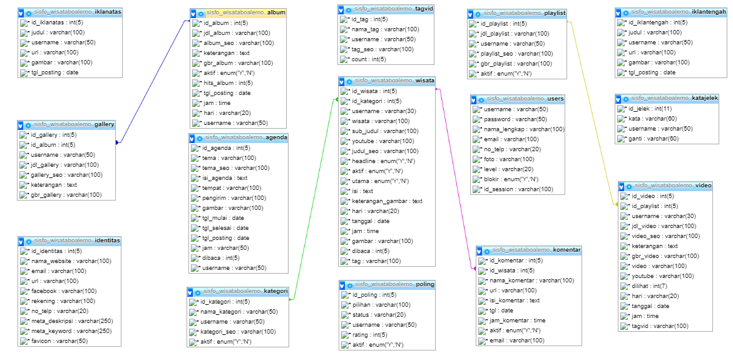
Relasi Tabel

Gambar 4.6 Relasi Tabel

Arsitektur Sistem
Arsitektur sistem yang digunakan dalam penelitian ini menggunakan bahasa pemrograman PHP (Hypertext Preprocessor) dan basis data MySQL.
Pada dasarnya, untuk implementasi sistem ini membutuhkan beberapa konfigurasi dasar diantaranya:
- Hardware dan Software
Spesifikasi yang disarankan untuk komputer
- Processor : dual Core
- Ram : 2 Gb
- VGA : VGA dengan Resolusi 1024 X 768
- Hardisk : 40 Gb
- Operating System : Windows
- Tools : Xampp, Crome

- Brainware
Yaitu sumber daya manusia yang terlibat di dalam mengoperasikan serta mengatur sistem komputer. Sumber daya yang dibutuhkan dengan karakteristik memiliki kemampuan dasar tentang komputer dan proses yang berlangsung di dalamnya

Interface Design : Mekanisme User
Tabel 4.19 Interface Design Mekanisme User
USER | KATEGORI | AKSES INPUT | AKSES OUTPUT
Admin | Operator | ALL | ALL
User | Wisatawan | Komentar  Jajak Pendapat | Wisata, Kategori wisata, Komentar, Video, Playlist, Tag video, Album, Galeri, Iklan Tengah, Iklan Sidebar  Agenda, Jajak Pendapat.

Interface Design : Mekanisme Home User
Gambar 4.7Mekanisme Home User

Interface Design : Mekanisme Navigasi Admin
Gambar 4.8 Mekanisme Navigasi Admin

Interface Design : Mekanisme Navigasi Input
      - Mekanisme Navigasi Input Data Wisata
Desain Berikut merupakan gambaran input data wisata yang akan dibuat, navigasi ini akan digunakan untuk mengiput data tempat wisata yang terdapat di kabupaten Boalemo.

Gambar 4.9 Mekanisme Navigasi Input Data Wisata
      - Mekanisme Navigasi Input Kategori Wisata
Desain Berikut merupakan gambaran input data Kategori wisata, navigasi ini akan digunakan untuk menginput data kategori wisata yang terdapat di kabupaten Boalemo

Gambar 4.10 Mekanisme Navigasi Input Data Kategori Wisata
      - Mekanisme Navigasi Input Data Komentar
Navigasi komentar digunakan user untuk memberikan komentar pada data yang telah dikirimkan admin di halaman web, sehingga user dapat memberikan respon terhadap tulisan yang ada pada web.
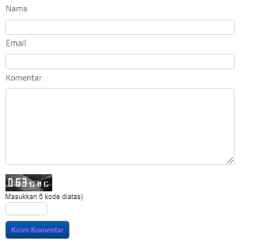
Gambar 4.11 Mekanisme Navigasi Input Data Komentar
      - Mekanisme Navigasi Input Data Video
Navigasi Input Video dipergunakan oleh admin untuk menambahkan video-video menarik tentang wisata yang terdapat dikabupaten Boalemo.

Gambar 4.12 Mekanisme Navigasi Input Data Video

      - Mekanisme Navigasi Input Data Playlist
Navigasi Input Playlist Video dipergunakan untuk membuat Playlist Video sehingga video yang diinput kedalam web dapat dikelompokkan kedalam bentuk playlist.

Gambar 4.13 Mekanisme Navigasi Input Data Playlist Video
      - Mekanisme Navigasi Input Data Tag Video
Navigasi Input Tag Video merupakan navigasi untuk menginput data tag yang berkaitan dengan tema yang ada dalam video.
Gambar 4.14 Mekanisme Navigasi Input Data tag Video
      - Mekanisme Navigasi Input Data Kata Jelek
Navigasi Input Kata Jelek dipegunakan untuk menginputkan kata yang mengandung makna negatif kedalam sistem atau seluruh kata yang mengandung makna negatif dapat di sensor pada website yang telah diterbitkan.
Gambar 4.15 Mekanisme Navigasi Input Data Kata Jelek
      - Mekanisme Navigasi Input Data Agenda
Navigasi Input Agenda dirancang agar nantinya agenda kegiatan mengenai wisata boalemo dapat diketahui oleh wisatawan, melalui navigasi ini, data mengenai agenda kegiatan akan diinput kedalam web.
Gambar 4.16 Mekanisme Navigasi Input Data Agenda
      - Mekanisme Navigasi Input Data Album
Navigasi Input Album dirancang untuk menginput data album, Album digunakan agar foto yang diinput kedalam system dapat dikelompokkan kedalam bentuk album Foto.
Gambar 4.17 Mekanisme Navigasi Input Data Album
      - Mekanisme Navigasi Input Data Galeri
Navigasi Input Galeri dirancang untuk menginput data Foto Wisata kedalam Album, Foto Keindahan alam ataupun keunikan wisata yang terdapat di Boalemo dapat digambarkan kedalam bentuk foto.
Gambar 4.18 Mekanisme Navigasi Input Data Galeri

      - Mekanisme Navigasi Input Data Jajak Pendapat
Navigasi Input Jajak Pendapat dipergunakan untuk menginputkan data pertanyaan dan Jawaban mengenai objek wisata yang terdapat dikabupaten Boalemo yang akan diajukan kepada pengguna website, sehingga menjadi saran kepada Dinas Pariwisata Kabupaten Boalemo
Gambar 4.19 Mekanisme Navigasi Input Data Jajak Pendapat

      - Mekanisme Navigasi Input Data Iklan Tengah
Navigasi Iklan Tengah dipergunakan untuk mengganti iklan yang ada dihalaman utama web.
Gambar 4.20 Mekanisme Navigasi Input Data Iklan Tengah

      - Mekanisme Navigasi Input Data Iklan Sidebar
Navigasi Iklan Side Bar dipergunakan untuk mengganti iklan yang ada di Bagian Side halaman utama web.
Gambar 4.21 Mekanisme Navigasi Input Data Iklan Side Bar
      - Mekanisme Navigasi Input Data User
Navigasi User dipergunakan untuk mengontrol user dan mengatur hak akses user, user dapat ditambahkan melalui navigasi ini.
Gambar 4.22 Mekanisme Navigasi Input Data User

      - Mekanisme Navigasi Input Data Identitas Web
Navigasi Identitas Web dipergunakan untuk mengganti identitas web, ataupun pengelola website.

Gambar 4.23 Mekanisme Navigasi Input Data Identitas Web

Hasil Pengujian Sistem
      - Pengujian White Box
      - Pengujian Kode Program

Gambar 4.24 Pengujian Kode Progra

      - Flowchart proses input data wisata

Gambar 4.25 Flowchart Form Proses data wisata

      - Flowgraph Form Proses Input data Wisata

Gamba 4.26 Flowgraph Form Proses Data Wisata
Menghitung Nilai Cyclomatic Complexity (CC)
Dimana :
Region (R) = 4
Node (N) = 20
Edge (E) = 22
Predicate Node (P) = 3
V(G) = E – N + 2
= 22 – 20 + 2
= 4
V(G) = P + 1
= 3 + 1
= 4
Menentukan basis path yang dihasilkan pada jalur independent tersebut adalah :
Path 1 = 1-2-3-4-5-6-7-8-9-10-11-12-18-20
Path 2 = 1-2-3-4-5 20
Path 3 = 1-2-3-4-5-6-7-8-9-10-11-12-13-14-15-19-20
Path 4 = 1-2-3-4-5-6-7-8-9-10-11-12-13-14-15-16-17-20
Ketika aplikasi dijalankan, maka terlihat semua basis path yang dihasilkan telah di eksekusi 1 kali. Berdasarkan ketentutan tersebut dari segi kelayakan software, sistem ini telah memenuhi syarat.
      - Pengujian Black Box
Tabel 4.20 PengujianBlack Box
Fungsi | Input/Event | Hasil | HasilUji
Menampilkan form file login | Masuk di localhost/sisfo_wisata/admin | Form login | Sesuai
Menguji validasi user name | Masukkan user name salah | Tampil pesan‘Gagal Login !!’. | Sesuai
Menguji validasi password | Masukkan password salah | Tampil pesan ‘Gagal Login!!’. | Sesuai
Menguji validasi proses login | Masukkan username dan password yang benar | Tampil halaman menu utama admin | Sesuai
Menampilkan daftar Wisata | Klik menu Wisata | Tampil daftar wisata | Sesuai
Menampilkan form input data wisata | Klik Tambahkan data wisata | Tampil Form Input Data Wisata Tampil | Sesuai
Menampilkan daftar kategori Wisata | Klik menu kategori Wisata | Tampil daftar kategori wisata | Sesuai
Menampilkan form input data kategori wisata | Klik Tambah kategori wisata | Tampil Form Input Data kategori Wisata Tampil | Sesuai
Menampilkan tag Wisata | Klik menu tag Wisata | Tampil daftar tag wisata | Sesuai
Menampilkan form input data tag wisata | Klik Tambah tag wisata | Tampil Form Input Data tag Wisata Tampil | Sesuai
Menampilkan data komentar | Klik menu komentar | Tampil daftar komentar | Sesuai
Menampilkan album foto | Klik menu album foto | Tampil daftar album foto | Sesuai
Menampilkan form input data album | Klik Tambah album | Tampil Form Input Data album | Sesuai
Menampilkan Galery foto | Klik menu Galery foto | Tampil Galery album foto | Sesuai
Menampilkan form input data Galery | Klik Tambah Galery | Tampil Form Input Data Galery | Sesuai
Menguji proses logout | Klik menu Logout | Tampil halaman menu utama user | Sesuai

Ketika aplikasi dijalankan, maka terlihat bahwa semua pengujian black box yang dihasilkan telah dieksekusi satu kali. Berdasarkan ketentuan tersebut dari segi kelayakan aplikasi, sistem ini telah memenuhi syarat.

BAB V

PEMBAHASAN

5.1 Pembahasan Model
Model sistem yang dirancang digambarkan kedalam bentuk physical system & logical model. Bentuk physical system digambarkan dengan sistem flowchart, dan logical model digambarkan dengan DFD (data flow diagram).

Pembahasan Sistem

Langkah-Langkah Menjalankan Sistem
Setelah dilakukan perancangan system selanjutnya menjalankan system atau implementasi system, berikut langkah – langkah menjalankan system dengan mengetikkan alamat website pada tab adress sehingga muncul halaman system yang dibuat.
      - Tampilan Halaman Login Admin
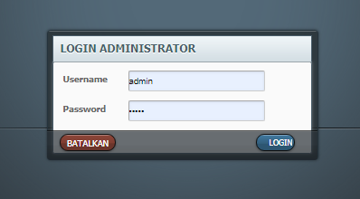
Gambar 5.1 Tampilan Form Login Admin
Pada tampilan halaman login ini, user menginput username dan password untuk masuk ke halaman admin web. Apabila salah maka akan tampil Pesan ”Login Gagal !!”, dan silahkan ulangi lagi dengan mengisi username dan password yang benar kemudian klik tombol Login.

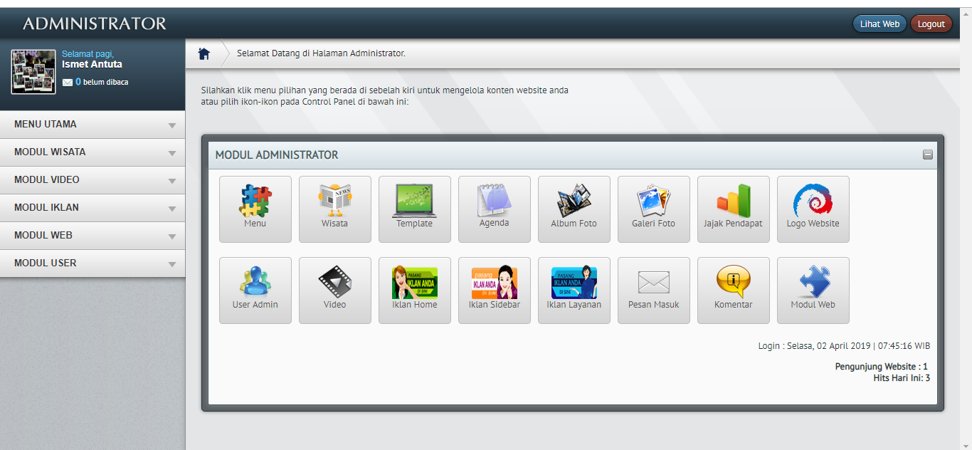
Tampilan Home Admin

Gambar 5.2 Tampilan Home Admin
Halaman ini berfungsi untuk menampilkan Halaman Home dari admin setelah melakukan proses login sebagai admin. Terdiri atas menu-menu yang terdapat di lajur kiri Masing-masing menu tersebut memiliki fungsi berbeda-beda.

TampilanHalamanView Data Input Wisata
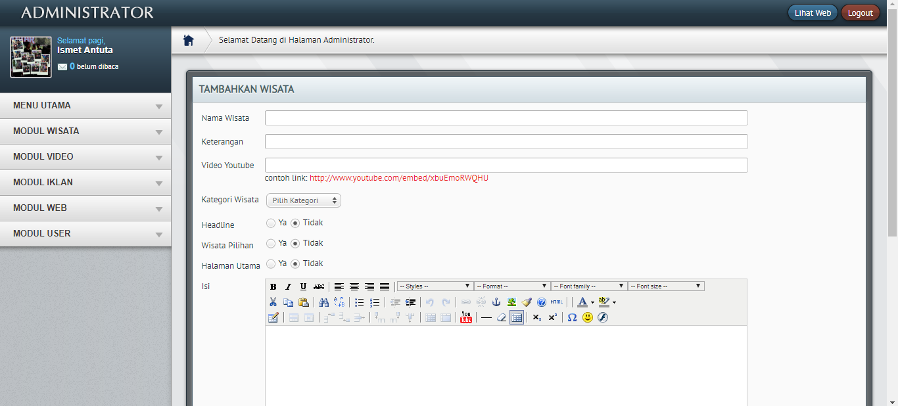

Gambar 5.3Tampilan Halaman Input Data Wisata
Halaman ini digunakan untuk Data tempat Wisata di Kabupaten Boalemo melalui form yang telah disiapkan pada halaman tersebut

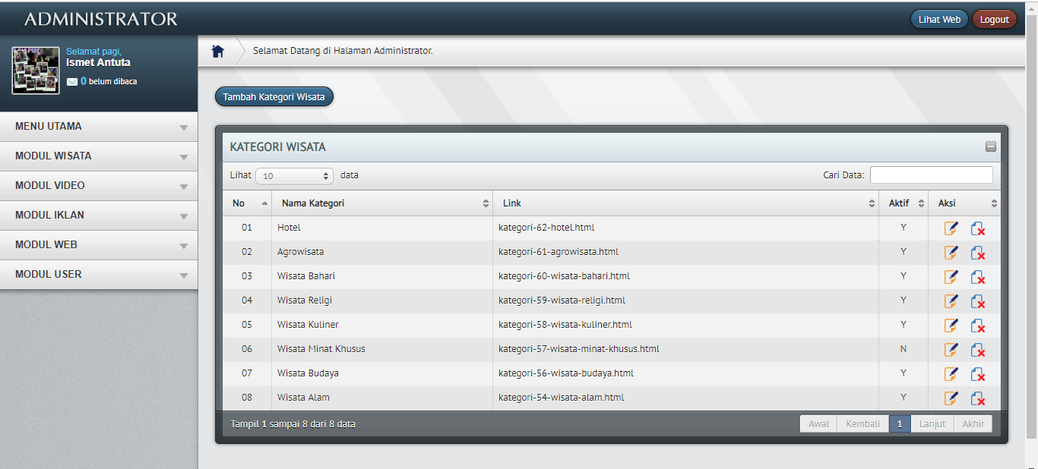
Tampilan Form Tambah Data Kategori

Gambar 5.4 Tampilan Form Tambah Data Kategori
Halaman ini digunakan untuk menginput data kategori wisata yang baru. Dimulai dengan mengisi nama kategori. Untuk operasi penyimpanan data, gunakan tombol Simpan.

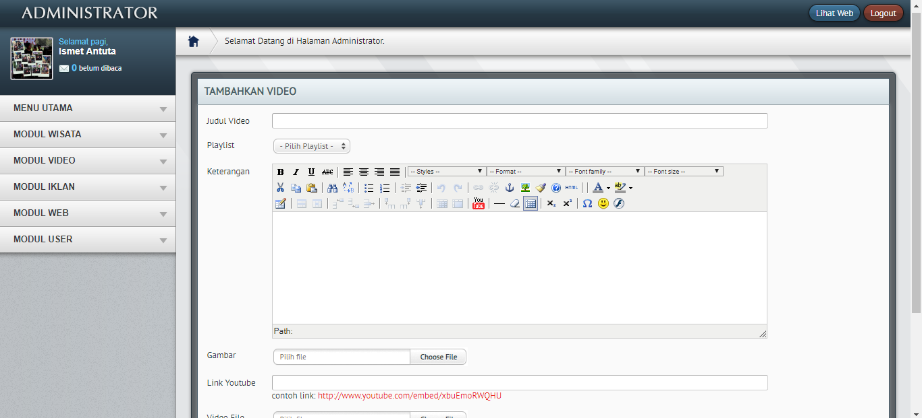
Tampilan Halaman Input Data Video

Gambar 5.5 Tampilan Halaman input Data Video
Halaman ini digunakan untuk menambahkan data video melalui link dari youtube ataupun dengan mengunggah file dari komputer.

Tampilan Form Edit Iklan Atas
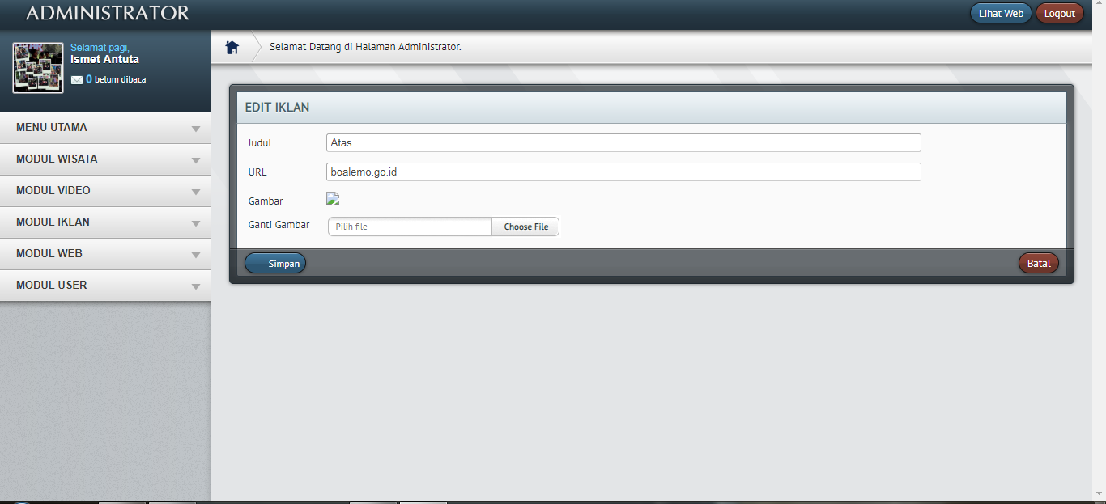

Gambar 5.6 Tampilan Form Tambah Data Iklan
Halaman ini digunakan untuk menginput Iklan baru. Dimulai dengan mengisi judul, url dan gambar iklan. Iklan akan muncul pada sidebar homepage user.

Tampilan Halaman Tambah Agenda
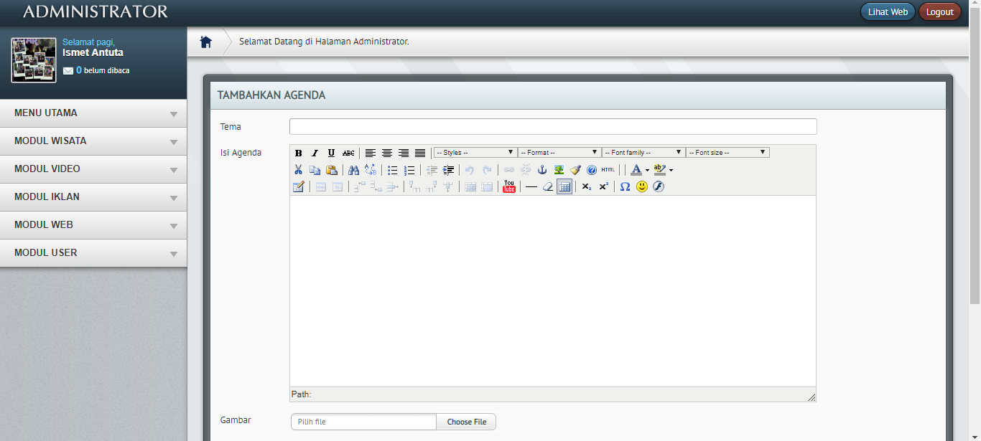

Gambar 5.7 Tampilan Halaman Tambah Agenda

Halaman ini digunakan untuk menambah data Agenda yang baru. Agenda Merupakan rencana kegiatan yang akan dilakukan oleh dinas pariwisata yang telah dijadwalkan sebelumnya

Tampilan Halaman View User
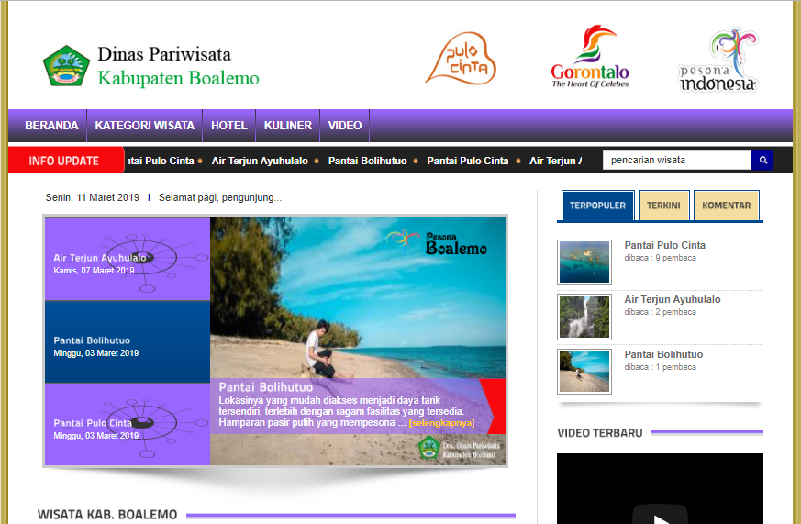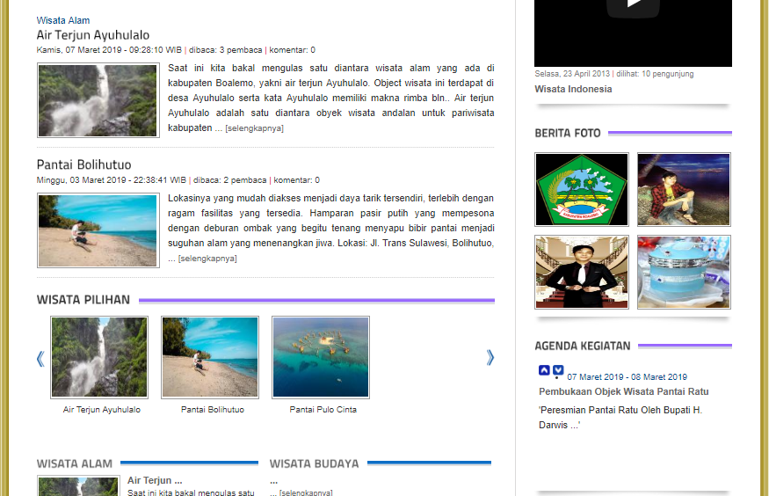

Gambar 5.8 Tampilan Halaman View User
Halaman ini merupakan tampilan utama untuk pengguna web dengan level user, setiap informasi yang telah diinput kedalam sistem akan ditampilkan ke halaman user.

BAB VI

PENUTUP

Kesimpulan
Berdasarkan hasil penelitian yang dilakukan pada Sistem Informasi promosi kepariwisataan di Kabupaten Boalemo yang telah diuraikan pada bab-bab sebelumnya, maka dapat diambil kesimpulan sebagai berikut, bahwa :
- Bahwa Sistem Informasi yang dirancang dapat digunakan. Hal ini dibuktikan dalam metode pengujian test case dengan pendekatan pengujian white box dan pengujian Black box pada rancangan sistem, sehingga sistem tidak dapat menerima input yang tidak tepat. Dari hasil pengujian test case diperoleh CC = V(G) dimana CC = 4 dan V(G) = 4, hal ini menunjukkan bahwa penerapan pengujian sistem tersebut diatas dapat menghasilkan sistem dan proses looping (perulangan) pada flowchart yang membuat sistem menjadi lebih efektif.
- Sistem yang dirancang dapat menampilkan informasi mengenai destinasi wisata yang ada di kabupaten Boalemo secara Tepat, serta siap diimplementasikan

Saran
Berikut adalah saran-saran yang diharapkan dapat memperbaiki sistem ini, sehingga dapat di implementasikan dengan baik :
- Sistem diharapkan diterapkan pada Dinas Pariwisata Kabupaten Boalemo, sehingga dapat meningkatkan efektifitas dan efisiensi kerja.
- Untuk menghindari kerusakan data dan ukuran file database yang besar diharapkan secara rutin pengguna melakukan pemelilharaan database (Back Up) seperti salinan cadangan serta reparasi.
- Walaupun program aplikasi ini relatif mudah dioperasikan, tapi perlu diadakan pelatihan cara-cara pengoperasiannya kepada pihak user, agar sistem yang baru bisa berjalan dengan baik.

DAFTAR PUSTAKA
[1] | Yoety, Oka A, "Pengantar Ilmu Pariwisata. Angkasa", Bandung, 1998.
[2] | Murphy. P. E, "Tourism: A Community Approach, Methuen, New York, 1985
[3] | Institute of Tourism In Britain ()
[4] | A. J. Burkart, dan S. Malik, "Tourism, Past, Present, and Future",
[5] | Yoety, Oka A, "Pengantar Ilmu Pariwisata. Angkasa", Bandung, 1998.
[6] | Bidang Promosi, “Profil Wisata Kabupaten Boalemo”, Boalemo 2019
[7] | Bidang Destinasi, “ Data Hotel Kecamtan Tilamuta “, Tilamuta 2019
[8] | Bidang SeniBudaya, “ Data Kebudayaan Di kabupaten Boalemo”, Boalemo 2019
[9] | . Y. Utama, “Sistem Infiormasi Berbasis Web Jurusan Sistem Informasi Fakultas Ilmu Komputer Universitas Sriwijaya,” Jurnal Sistem Informasi (JSI), vol. 3, pp. 359 - 370, Oktober 2011.
[10] | Yeni Anggraini Mustika Sari, “Peran Promosi dan Pemasaran DalamMeningkatkan Jumlah Wisatawan “, Surakarta 2009
[11] | Nurdin Hidayah, “ Strategi Pemasaran Destinasi Wisata” Bandung 2015
[12] | Asep Camdra Hidayat,” Pemasaran Pariwisata Melalui Media Promosi Website,” September 2017
[13] | Nila Rachmaningrum,” pengembangan Situs Pariwisata Pulau flores,”Yogyakarta 2012
[14] | Janri D. Manafe, Tuty Setyorini, Yermias A Alang,” Pemasaran Pariwisata Melalui Strategi Promosi Objek Wisata Alam, Seni dan Budaya,”Jurnal Bisnis dan Manajemen Islam ,” Juni 2016

